BỘ GIÁO DỤC VÀ ĐÀO TẠO

**TRƯỜNG ĐẠI HỌC QUỐC TẾ SÀI GÒN**

**KHOA CÔNG NGHỆ THÔNG TIN**

**ĐỒ ÁN MÔN HỌC**

**LẬP TRÌNH ỨNG DỤNG WEB**

**ĐỀ TÀI: XÂY DỰNG WEBSITE TIN TỨC**

Ngành**: KHOA HỌC MÁY TÍNH**

Giảng viên hướng dẫn: **ThS. Võ Anh Tiến**

Sinh viên thực hiện:

* Trần Văn Đan Trường

MSSV: 910 1180 1418 Lớp: 18DMT

Chuyên ngành: Khoa học máy tính

* Phạm Nguyễn Hữu

MSSV: 810 1180 1420 Lớp: 18DPM

Chuyên ngành: Kỹ thuật phần mềm

Tp. Hồ Chí Minh, tháng 11 năm 2021

BỘ GIÁO DỤC VÀ ĐÀO TẠO

**TRƯỜNG ĐẠI HỌC QUỐC TẾ SÀI GÒN**

**KHOA CÔNG NGHỆ THÔNG TIN**

**ĐỒ ÁN MÔN HỌC**

**LẬP TRÌNH ỨNG DỤNG WEB**

**ĐỀ TÀI: XÂY DỰNG WEBSITE TIN TỨC**

Ngành**: KHOA HỌC MÁY TÍNH**

Giảng viên hướng dẫn: **ThS. Võ Anh Tiến**

Sinh viên thực hiện:

* Trần Văn Đan Trường

MSSV: 910 1180 1418 Lớp: 18DMT

Chuyên ngành: Khoa học máy tính

* Phạm Nguyễn Hữu Phương

MSSV: 810 1180 1420 Lớp: 18DPM

Chuyên ngành: Kỹ thuật phần mềm

Tp. Hồ Chí Minh, tháng 11 năm 2021

**NHẬN XÉT CỦA GIẢNG VIÊN HƯỚNG DẪN**

………………………………………………………………………………………………………………………………………………………………………………………………………………………………………………………………………………………………………………………………………………………………………………………………………………………………………………………………………………………………………………………………………………………………………………………………………………………………………………………………………………………………………………………………………………………………………………………………………………………………………………………………………………………………………………………………………………………..…………………………………………………………………………………………………………………………………………………………………………………………………………………………………………………………………………………………………………………………………………………………………………………………………………………………………………………………………………………………………………………………………………………………………………………………

Tp. Hồ Chí Minh, ngày tháng năm 2021

Giảng viên hướng dẫn

# LỜI CẢM ƠN

Để hoàn thành đồ án môn học lập trình ứng dụng web với đề tài “Xây dựng website tin tức”, trước tiên cho phép chúng em xin gửi lời cảm ơn tới thầy Võ Anh Tiến đã giúp đỡ chúng em rất nhiệt tình trong suốt thời gian qua. Hơn nữa, đồ án của chúng em sẽ không thể hoàn thành tốt nếu không có sự hướng dẫn tận tình của quý thầy/cô giảng viên khoa Công nghệ thông tin - Trường Đại học Quốc tế Sài Gòn.

Thời gian thực hiện đồ án tuy ngắn, nhưng nhờ sự hướng dẫn của thầy Võ Anh Tiến đã tạo cơ hội cho em áp dụng nền tảng môn học lập trình ứng dụng web vào công tác nghiên cứu. Trong suốt thời gian hoàn thành đồ án, em đã có cơ hội rèn luyện được các kỹ năng làm việc và nâng cao hiểu biết của mình trong việc thực hiện viết báo cáo và xây dựng chương trình, từ đó nhận thức rõ hơn về tầm quan trọng của kiến thức cũng như kỹ năng thực hiện đồ án.

Vì vốn kiến thức và kinh nghiệm còn hạn chế nên bài báo cáo và chương trình thực nghiệm không thể tránh khỏi những hạn chế, thiếu sót. Chúng em rất mong muốn nhận được sự góp ý của các quý thầy/cô để giúp chúng em hoàn thiện hơn về nghiệp vụ của mình để chúng em có cơ sở, nền tảng kiến thức phục vụ cho công tác sau này với hy vọng những đồ án tiếp theo trong chương trình học được hoàn thành tốt hơn.

Một lần nữa cho phép chúng em xin chân thành cảm ơn các thầy Võ Anh Tiến và quý thầy/cô giảng viên khoa Công nghệ thông tin - Trường Đại học Quốc tế Sài Gòn đã tạo điều kiện cho sinh viên chúng em có cơ hội được phát triển ý tưởng sáng tạo, tìm tòi, học hỏi và biết cách áp dụng những kiến thức đã học để xây dựng ứng dụng thực tế, đó chính là kết quả của quá trình truyền đạt kiến thức của quý thầy/cô và sự trao dồi kiến thức của bản thân chúng em.

Chúng em xin cảm ơn quý thầy/cô giảng viên trong Khoa đã giúp đỡ chúng em hoàn thành đồ án và bài báo cáo này.

# MỤC LỤC

LỜI CẢM ƠN i

MỤC LỤC ii

DANH MỤC CÁC BẢNG iv

DANH MỤC HÌNH ẢNH v

CHƯƠNG 1. TỔNG QUAN 1

1.1. Thực trạng hiện nay 1

1.2. Nhiệm vụ đồ án 1

1.3. Phạm vi ứng dụng 1

1.4. Đối tượng sử dụng 2

1.5. Mục tiêu của ứng dụng 2

1.6. Các bước xây dựng đồ án 2

1.7. Phương án lưu trữ 2

CHƯƠNG 2. CƠ SỞ LÝ THUYẾT 3

2.1. C Sharp (C#) 3

2.1.1. Tổng quan về C# 3

2.1.2. Môi trường lập trình C# 4

2.2. Microsoft SQL Server 4

2.2.1. SQL Server là gì? 4

2.2.2. Đặc điểm của MS SQL Server 5

2.3. Linq to SQL 5

2.3.1. Linq to SQL là gì? 6

2.3.2. Kiến trúc và các thành phần của Linq 7

2.3.3. Cách thức vận hành 8

2.3.4. Sự khác nhau giữa Linq to SQL và Entity Framework 8

2.3.5. Ưu điểm của Linq to SQL 9

CHƯƠNG 3. PHÂN TÍCH THIẾT KẾ 10

3.1. Xác định yêu cầu 10

3.1.1. Yêu cầu chức năng 10

3.1.2. Quyền hạn người dùng 10

3.1.3. Danh sách Use Case 10

3.1.4. Sơ đồ Use Case 11

3.1.5. Mô hình hóa các yêu cầu 11

3.2. Mô hình cơ sở dữ liệu 19

3.2.1. Mô hình cơ sở dữ liệu 19

3.2.2. Chi tiết các thực thể 19

CHƯƠNG 4. KẾT QUẢ THỰC NGHIỆM 23

4.1. Thực nghiệm 23

4.1.1. Giao diện chương trình 23

4.1.2. Giao diện phiên làm việc của Quản trị viên 23

4.1.3. Giao diện phiên làm việc của Sinh viên 23

4.2. Các thiết kế hệ thống 24

4.2.1. Biểu mẫu Đăng nhập 24

4.2.2. Biểu mẫu Danh sách khoa 25

4.2.3. Biểu mẫu Danh sách chuyên ngành 26

4.2.4. Biểu mẫu Danh sách Lớp 27

4.2.5. Biểu mẫu Danh sách niên khóa 28

4.2.6. Biểu mẫu Danh sách môn học 29

4.2.7. Biểu mẫu Danh sách giảng viên 29

4.2.8. Biểu mẫu Danh sách Sinh viên 31

4.2.9. Biểu mẫu Phân công giảng dạy 32

4.2.10. Biểu mẫu Lịch thi 33

4.2.11. Biểu mẫu kết quả 34

4.2.12. Biểu mẫu Danh sách tài khoản 35

4.2.13. Biểu mẫu Xem kết quả học tập của sinh viên 36

4.2.14. Biểu mẫu Xem lịch thi của sinh viên 37

4.2.15. Biểu mẫu Xem thời khóa biểu của sinh viên 38

4.2.16. Biểu mẫu Xem thông tin cá nhân của sinh viên 39

CHƯƠNG 5. KẾT LUẬN 40

5.1. Kết quả đạt được 40

5.1.1. Ưu điểm 40

5.1.2. Nhược điểm 40

5.2. Hướng phát triển sản phẩm 40

TÀI LIỆU THAM KHẢO 41

# DANH MỤC CÁC BẢNG

Bảng 2.1 Bảng so sánh sự khác nhau giữa Linq to SQL và Entity Framework 8

Bảng 3.1: Bảng chi tiết quyền hạn của người dùng 10

Bảng 3.2: Bảng danh sách Use Case 10

Bảng 3.3: Bảng chi tiết danh sách ký hiệu mô hình thêm thông tin sinh viên 11

Bảng 3.4: Bảng mô tả thuật toán mô hình thêm thông tin sinh viên 12

Bảng 3.5: Bảng chi tiết danh sách ký hiệu mô hình xóa thông tin sinh viên 12

Bảng 3.6: Bảng mô tả thuật toán mô hình xóa thông tin sinh viên 13

Bảng 3.7: Bảng chi tiết danh sách ký hiệu mô hình cập nhật thông tin sinh viên 13

Bảng 3.8: Bảng mô tả thuật toán mô hình cập nhật thông tin sinh viên 14

Bảng 3.9: Bảng chi tiết ký hiệu mô hình truy vấn thời khóa biểu 14

Bảng 3.10: Bảng mô tả thuật toán mô hình truy vấn thời khoa biểu 15

Bảng 3.11: Bảng mô tả chi tiết ký hiệu mô hình truy vấn lịch thi 15

Bảng 3.12: Bảng mô tả thuật toán mô hình truy vấn lịch thi 16

Bảng 3.13: Bảng mô tả chi tiết ký hiệu mô hình truy vấn kết quả 16

Bảng 3.14: Bảng mô tả thuật toán mô hình truy vấn kết quả học tập 16

Bảng 3.15: Bảng mô tả chi tiết ký hiệu mô hình đăng ký môn học 17

Bảng 3.16: Bảng mô tả thuật toán mô hình đăng ký môn học 17

Bảng 3.17: Bảng mô tả chi tiết ký hiệu mô hình đăng nhập 18

Bảng 3.18: Bảng mô tả thuật toán mô hình đăng nhập 18

Bảng 3.19: Bảng chi tiết thực thể chuyên ngành 19

Bảng 3.20: Bảng chi tiết thực thể giảng viên 19

Bảng 3.21: Bảng chi tiết thực thể kết quả 19

Bảng 3.22: Bảng chi tiết thực thể khoa 20

Bảng 3.23: Bảng chi tiết thực thể niên khóa 20

Bảng 3.24: Bảng chi tiết thực thể lịch thi 20

Bảng 3.25: Bảng chi tiết thực thể lớp 20

Bảng 3.26: Bảng chi tiết thực thể môn học 21

Bảng 3.27: Bảng chi tiết thực thể phân công giảng dạy 21

Bảng 3.28: Bảng chi tiết thực thể sinh viên 21

Bảng 3.29: Bảng chi tiết thực thể tài khoản 22

Bảng 3.30: Bảng chi tiết thực thể thời khóa biểu 22

Bảng 4.1: Bảng chi tiết biểu mẫu đăng nhập 24

Bảng 4.2: Bảng chi tiết biểu mẫu danh sách khoa 25

Bảng 4.3: Bảng chi tiết biểu mẫu danh sách chuyên ngành 26

Bảng 4.4: Bảng chi tiết biểu mẫu danh sách lớp 27

Bảng 4.5: Bảng chi tiết biểu mẫu danh sách niên khóa 28

Bảng 4.6: Bảng chi tiết biểu mẫu danh sách môn học 29

Bảng 4.7: Bảng chi tiết biểu mẫu danh sách giảng viên 30

Bảng 4.8: Bảng chi tiết biểu mẫu danh sách sinh viên 31

Bảng 4.9: Bảng chi tiết biểu mẫu phân công giảng dạy 32

Bảng 4.10: Bảng chi tiết biểu mẫu lịch thi 33

Bảng 4.11: Bảng chi tiết biểu mẫu kết quả 34

Bảng 4.12: Bảng chi tiết biểu mẫu tài khoản 35

Bảng 4.13: Bảng chi tiết biểu mẫu xem kết quả học tập của sinh viên 36

Bảng 4.14: Bảng chi tiết biểu mẫu xem lịch thi của sinh viên 37

Bảng 4.15: Bảng chi tiết biểu mẫu xem thời khóa biểu của sinh viên 38

Bảng 4.16: Bảng chi tiết biểu mẫu xem thông tin cá nhân của sinh viên 39

# DANH MỤC HÌNH ẢNH

Hình 2.1: Kiến trúc và các thành phần của Linq 7

Hình 3.1: Sơ đồ Use Case 11

Hình 3.2: Mô hình thêm thông tin sinh viên 11

Hình 3.3: Mô hình xóa thông tin sinh viên 12

Hình 3.4: Mô hình cập nhật thông tin sinh viên 13

Hình 3.5: Mô hình truy vấn thời khóa biểu 14

Hình 3.6: Mô hình truy vấn lịch thi 15

Hình 3.7: Mô hình truy vấn kết quả học tập 16

Hình 3.8: Mô hình đăng ký môn học 17

Hình 3.9: Mô hình đăng nhập của người dùng 18

Hình 3.10: Mô hình cơ sở dữ liệu 19

Hình 4.1: Giao diện chương trình 23

Hình 4.2: Giao diện phiên làm việc của Quản trị viên 23

Hình 4.3: Giao diện phiên làm việc của Sinh viên 24

Hình 4.4: Biểu mẫu đăng nhập 24

Hình 4.5: Biểu mẫu Danh sách khoa 25

Hình 4.6: Biểu mẫu Danh sách chuyên ngành 26

Hình 4.7: Biểu mẫu danh sách lớp 27

Hình 4.8: Biểu mẫu Danh sách niên khóa 28

Hình 4.9: Biểu mẫu Danh sách môn học 29

Hình 4.10: Biểu mẫu Danh sách giảng viên 30

Hình 4.11: Biểu mẫu Danh sách sinh viên 31

Hình 4.12: Biểu mẫu Phân công giảng dạy 32

Hình 4.13: Biểu mẫu Lịch thi 33

Hình 4.14: Biểu mẫu kết quả 34

Hình 4.15: Biểu mẫu Danh sách tài khoản 35

Hình 4.16: Biểu mẫu xem kết quả học tập của sinh viên 36

Hình 4.17: Biểu mẫu xem lịch thi của sinh viên 37

Hình 4.18: Biểu mẫu xem thời khóa biểu của sinh viên 38

Hình 4.19: Biểu mẫu xem thông tin cá nhân của sinh viên 39

# GÓC NHÌN TỔNG QUAN

## Thực trạng hiện nay

* Công nghệ thông tin đóng vai trò vô cùng trong cuộc sống hiện nay. Những ứng dụng công nghệ thông tin góp phần hỗ trợ chúng ta có thể cập nhật được thông tin nhanh chóng, học hỏi được những điều mới lạ hơn, điều khiển vạn vật xung quanh dễ dàng hơn.
* Hệ thống website tin tức là hệ thống hỗ trợ việc cập nhật, tổng hợp những tin tức xung quanh chúng ta. Hệ thống này sẽ cung cấp những thông tin nhanh nhất đến tất cả mọi người. Hệ thống này yêu cầu phải có khả năng cập nhật thông tin nhanh chóng, và thể hiện những thông tin này đến với tất cả người dùng, trên bất kì thiết bị nào có thể kết nối đến hệ thống website tin tức này.
* Hệ thống website tin tức về game cũng là một dạng của website tin tức. Hệ thống này hỗ trợ mọi người có thể xem các thông tin về game mới nhất, tạo các bài viết để chia sẻ những thông tin cập nhật mới nhất đến tất cả game thủ, ngoài ra hệ thống đòi hỏi phải có chức năng bình luận để các nhà phát triển ghi nhận ý kiến người dùng.

## Nhiệm vụ đồ án

* Từ những vấn đề trên, chúng em quyết định xây dựng một hệ thống website tin tức về game. Hệ thống này hỗ trợ cho người dùng có thể xem tin tức, đăng bài viết cũng như bình luận những ý kiến của bản thân đối với bài viết nào đó.

## Phạm vi ứng dụng

* Đơn vị sử dụng: Cơ quan, tổ chức, nhà phát hành game
* Tên dự án: Xây dựng hệ thống website tin tức về game

## Đối tượng sử dụng

* Sản phẩm được thiết kế để phục vụ cho các đối tượng: tất cả mọi người quan tâm về game và có thiết bị kết nối được với internet.

## Mục tiêu của ứng dụng

* Ứng dụng được thiết kế để thực hiện:
* Thêm các thông tin tin tức về game nhanh chóng, hiện đại, không sử dụng hình thức truyền thống như sách, báo, tạp chí.
* Cập nhật thông tin đến tất cả mọi người.
* Bảo mật thông tin của người dùng khi đăng nhập.
* Tiết kiệm được thời gian trong quản lý thông tin so với quản lý thủ công.

## Các bước xây dựng đồ án

* Lập kế hoạch phát triển hệ thống
* Phân tích hệ thống.
* Thiết kế
* Cài đặt
* Kiểm tra
* Biên soạn tài liệu và hướng dẫn

## Phương án lưu trữ

* Ở ứng dụng này, chúng em sử dụng hệ quản trị cơ sở dữ liệu MS SQL Server với những lí do sau:
* Cho phép tạo nhiều cơ sở dữ liệu
* Duy trì lưu trữ bền vững
* Bảo mật cao
* Phân tích dữ liệu bằng SSAS - SQL Server Analysis Services
* Tạo được báo cáo bằng SSRS - SQL Server Reporting Services
* Thực hiện quá trình ETL (Extract-Transform-Load) bằng SSIS - SQL Server Integration Services.
* Kết hợp hoàn hảo với C#.

# TẠI SAO LẠI PHÁT TRIỂN WEBSITE VỚI NGÔN NGỮ LẬP TRÌNH C#?

## C#, một ngôn ngữ lập trình mạnh mẽ

### Đôi nét về C#

#### C# là gì?

* C# là một ngôn ngữ lập trình đơn giản, được phát triển bởi đội ngũ kỹ sư của Microsoft vào năm 2000, trong đó người dẫn đầu là Anders Hejlsberg và Scott Wiltamuth.
* C# là ngôn ngữ lập trình hiện đại, hướng đối tượng và nó được xây dựng trên nền tảng của hai ngôn ngữ mạnh nhất là C++ và Java.
* C# được thiết kế cho Common Language Infrastructure (CLI), mà gồm Executable Code và Runtime Environment, cho phép chúng ta sử dụng các ngôn ngữ high-level đa dạng trên các nền tảng và cấu trúc máy tính khác nhau.
* C# với sự hỗ trợ mạnh mẽ của .NET Framework giúp cho việc tạo một ứng dụng Windows Forms hay WPF (Windows Presentation Foundation), Web application, ... trở nên rất dễ dàng.

#### Đặc trưng của C#

* C# là ngôn ngữ đơn giản: như ta đã biết thì ngôn ngữ C# dựng trên nền tảng C++ và Java nên ngôn ngữ C# khá đơn giản. Nếu chúng ta thân thiện với C và C++ hoặc thậm chí là Java, chúng ta sẽ thấy C# khá giống về diện mạo, cú pháp, biểu thức, toán tử và những chức năng khác được lấy trực tiếp từ ngôn ngữ C và C++, nhưng nó đã được cải tiến để làm cho ngôn ngữ đơn giản hơn. Một vài trong các sự cải tiến là loại bỏ các dư thừa, hay là thêm vào những cú pháp thay đổi.
* C# là ngôn ngữ hiện đại : xử lý ngoại lệ, những kiểu dữ liệu mở rộng, bảo mật mã nguồn..v..v....
* C# là một ngôn ngữ lập trình thuần hướng đối tượng.
* C# là một ngôn ngữ ít từ khóa
* Ưu điểm nổi bật của C#:
* C# có cấu trúc khá gần gũi với các ngôn ngữ lập trình truyền thống, nên cũng khá dể dàng tiếp cận và học nhanh với C#.
* C# có thể biên dịch trên nhiều nền tảng máy tính khác nhau.
* C# được xây dựng trên nền tảng của C++ và Java nên nó được thừa hưởng những ưu điểm của ngôn ngữ đó.
* C# là một phần của .NET Framework nên được sự chống lưng khá lớn đến từ bộ phận này.
* C# có IDE Visual Studio cùng nhiều plug-in vô cùng mạnh mẽ.

### Môi trường lập trình C#

* Microsoft Visual Studio là một môi trường phát triển tích hợp (IDE) từ Microsoft. Nó được sử dụng để phát triển chương trình máy tính cho Microsoft Windows, cũng như các trang web, các ứng dụng web và các dịch vụ web. Visual Studio sử dụng nền tảng phát triển phần mềm của Microsoft như Windows API, Windows Forms, Windows Presentation Foundation, Windows Store và Microsoft Silverlight. Nó có thể sản xuất cả hai ngôn ngữ máy và mã số quản lý.
* Visual Studio bao gồm một trình soạn thảo mã hỗ trợ IntelliSense cũng như cải tiến mã nguồn. Trình gỡ lỗi tích hợp hoạt động cả về trình gỡ lỗi mức độ mã nguồn và gỡ lỗi mức độ máy. Công cụ tích hợp khác bao gồm một mẫu thiết kế các hình thức xây dựng giao diện ứng dụng, thiết kế web, thiết kế lớp và thiết kế giản đồ cơ sở dữ liệu. Nó chấp nhận các plug-in nâng cao các chức năng ở hầu hết các cấp bao gồm thêm hỗ trợ cho các hệ thống quản lý phiên bản (như Subversion) và bổ sung thêm bộ công cụ mới như biên tập và thiết kế trực quan cho các miền ngôn ngữ cụ thể hoặc bộ công cụ dành cho các khía cạnh khác trong quy trình phát triển phần mềm.
* Visual Studio hỗ trợ nhiều ngôn ngữ lập trình khác nhau và cho phép trình biên tập mã và gỡ lỗi để hỗ trợ (mức độ khác nhau) hầu như mọi ngôn ngữ lập trình.

## Hệ quản trị cơ sở dữ liệu Microsoft SQL Server

### SQL Server là gì?

* SQL Server là phần mềm được Microsoft phát triển dựa trên RDBMS.
* Cũng là một ORDBMS (Hệ quản trị cơ sở dữ liệu quan hệ đối tượng).
* Một nền tảng độc lập.
* Phần mềm sử dụng cả giao diện dòng lệnh và giao diện GUI.
* Hỗ trợ ngôn ngữ SQL (trước đây là SEQUEL - ngôn ngữ truy vấn tiếng Anh có cấu trúc) - vốn là sản phẩm của IBM.

### Đặc điểm của MS SQL Server

* SQL là ngôn ngữ phi thủ tục, không yêu cầu cách thức truy cập cơ sở dữ liệu như thế nào. Tất cả các thông báo của SQL rất dễ dàng sử dụng và ít mắc lỗi.
* SQL cung cấp các tập lệnh phong phú cho các công việc hỏi đáp dữ liệu như:
* Chèn, xóa và cập nhật các hàng trong 1 quan hệ
* Tạo, thêm, xóa và sửa đổi các đối tượng trong của cơ sở dữ liệu.
* Điều khiển việc truy cấp tới cơ sở dữ liệu và các đối tượng của cơ sở dữ liệu để đảm bảo tính bảo mật, tính nhất quán và sự ràng buộc của cơ sở dữ liệu.
* Đối tượng của SQL server là các bảng dữ liệu với các cột và các hàng. Cột được gọi là trường dữ liệu và hàng là bản ghi của bảng. Cột dữ liệu và kiểu dữ liệu xác định tạo nên cấu trúc của bảng.
* Khi bảng được tổ chức thành một hệ thống cho một mục đích sử dụng cụ thể vào công việc nào đó sẽ trở thành một cơ sở dữ liệu.

## Entity framework là gì?

# PHÂN TÍCH THIẾT KẾ

## Xác định yêu cầu

### Yêu cầu chức năng

* Mỗi sinh viên và quản trị viên đều có một tài khoản riêng.
* Hỗ trợ nhập xuất thông tin, lịch thi, thời khóa biểu, điểm,….
* Quản lý thông tin cá nhân, lịch thi, thời khóa biểu,….
* Báo cáo kết quả học tập, thông tin sinh viên theo yêu cầu.

### Quyền hạn người dùng

Bảng 3.1: Bảng chi tiết quyền hạn của người dùng

|  |  |  |
| --- | --- | --- |
| **STT** | **TƯ CÁCH** | **QUYỀN HẠN** |
| 1 | Quản trị viên | Thêm, xóa, sửa, xem thông tin sinh viên  Thêm, xóa, sửa, xem thông tin lịch thi, thời khóa biểu, học phí, điểm, lịch đăng kí môn học,….  Báo cáo |
| 2 | Sinh viên | Sửa, xem thông tin cá nhân  Xem thông tin lịch thi, thời khóa biểu, học phí, điểm, lịch đăng kí môn học,…. |

### Danh sách Use Case

Bảng 3.2: Bảng danh sách Use Case

|  |  |  |
| --- | --- | --- |
| **STT** | **USE CASE** | **Ý NGHĨA** |
| 1 | CapNhatDuLieu | Quản trị viên sẽ thêm, xóa, sửa, xem thông tin sinh viên, thông tin lịch thi, thời khóa biểu, học phí, điểm, lịch đăng kí môn học,…. |
| 2 | BaoCao | Quản trị viên sẽ báo cáo về các nội dung tổng hợp như tỉ lệ đóng học phí, điểm kết thúc môn học,…. |
| 3 | KiemTra | Quản trị viên kiểm tra và xác thực tính chính xác của thông tin sinh viên. |
| 4 | CapNhat | Sinh viên xem, sửa thông tin cá nhân. |
| 5 | XemThongTin | Sinh viên xem thông tin lịch thi, thời khóa biểu, học phí, điểm, lịch đăng kí môn học,…. |

### Sơ đồ Use Case

CapNhat

Sinh viên

XemThongTin

CapNhatDuLieu

Quản trị viên BaoCao

KiemTra

Hình 3.1: Sơ đồ Use Case

### Mô hình hóa các yêu cầu

#### Thêm thông tin sinh viên

* Mô tả ký hiệu

Hình 3.2: Mô hình thêm thông tin sinh viên

Người dùng

D6

D1

Thiết bị xuất

D5

Cơ sở dữ liệu

D4

D3

D2

Thiết bị nhập

Bảng 3.3: Bảng chi tiết danh sách ký hiệu mô hình thêm thông tin sinh viên

|  |  |  |
| --- | --- | --- |
| **STT** | **KÝ HIỆU** | **Ý NGHĨA** |
| 1 | D1 | Thông tin sinh viên (Họ và tên, Lớp, Mã số sinh viên,…) |
| 2 | D2 | Không có |
| 3 | D3 | Kiểm tra D1 có đủ điều kiện để thêm sinh viên |
| 4 | D4 | Lưu sinh viên vào cơ sở dữ liệu |
| 5 | D5 | Không có |
| 6 | D6 | Trả về thông tin sau khi lưu thành công |

* Mô tả thuật toán

Bảng 3.4: Bảng mô tả thuật toán mô hình thêm thông tin sinh viên

|  |  |  |
| --- | --- | --- |
| **STT** | **BƯỚC** | **Ý NGHĨA** |
| 1 | B1 | Nhận dữ liệu từ D1 |
| 2 | B2 | Kết nối với cơ sở dữ liệu |
| 3 | B3 | Kiểm tra D1 có đủ điều kiện để thêm sinh viên |
| 4 | B4 | Kiểm tra đã có D1 trong cơ sở dữ liệu |
| 5 | B5 | Nếu thỏa B3 & B4 thì lưu sinh viên vào cơ sở dữ liệu |
| 6 | B6 | Trả về thông tin sau khi lưu thành công |
| 7 | B7 | Đóng kết nối cơ sở dữ liệu |
| 8 | B8 | Kết thúc |

#### Xóa thông tin sinh viên

* Mô tả ký hiệu

Hình 3.3: Mô hình xóa thông tin sinh viên

Người dùng

D6

D1

Thiết bị xuất

D5

Cơ sở dữ liệu

D4

D3

D2

Thiết bị nhập

Bảng 3.5: Bảng chi tiết danh sách ký hiệu mô hình xóa thông tin sinh viên

|  |  |  |
| --- | --- | --- |
| **STT** | **KÝ HIỆU** | **Ý NGHĨA** |
| 1 | D1 | Thông tin sinh viên (Họ và tên, Lớp, Mã số sinh viên,…) |
| 2 | D2 | Không có |
| 3 | D3 | Kiểm tra D1 có đủ điều kiện để xóa sinh viên |
| 4 | D4 | Cập nhật lại cơ sở dữ liệu |
| 5 | D5 | Không có |
| 6 | D6 | Trả về thông tin sau khi lưu thành công |

* Mô tả thuật toán

Bảng 3.6: Bảng mô tả thuật toán mô hình xóa thông tin sinh viên

|  |  |  |
| --- | --- | --- |
| **STT** | **BƯỚC** | **Ý NGHĨA** |
| 1 | B1 | Nhận dữ liệu từ D1 |
| 2 | B2 | Kết nối với cơ sở dữ liệu |
| 4 | B4 | Kiểm tra đã có D1 trong cơ sở dữ liệu |
| 5 | B5 | Nếu thỏa B3 & B4 thì xóa sinh viên và cập nhật cơ sở dữ liệu |
| 6 | B6 | Trả về thông tin sau khi lưu thành công |
| 7 | B7 | Đóng kết nối cơ sở dữ liệu |
| 8 | B8 | Kết thúc |
| 4 | B4 | Kiểm tra đã có D1 trong cơ sở dữ liệu |

#### Cập nhật thông tin sinh viên

Hình 3.4: Mô hình cập nhật thông tin sinh viên

Người dùng

D6

D1

Thiết bị xuất

D5

Cơ sở dữ liệu

D4

D3

D2

Thiết bị nhập

* Mô tả ký hiệu

Bảng 3.7: Bảng chi tiết danh sách ký hiệu mô hình cập nhật thông tin sinh viên

|  |  |  |
| --- | --- | --- |
| **STT** | **KÝ HIỆU** | **Ý NGHĨA** |
| 1 | D1 | Thông tin sinh viên (Họ và tên, Lớp, Mã số sinh viên,…) |
| 2 | D2 | Không có |
| 3 | D3 | Kiểm tra thông tin chi tiết sinh viên |
| 4 | D4 | Cập nhật thông tin và cập nhật lại cơ sở dữ liệu |
| 5 | D5 | Không có |
| 6 | D6 | Trả về thông tin sau khi cập nhật thành công |

* Mô tả thuật toán

Bảng 3.8: Bảng mô tả thuật toán mô hình cập nhật thông tin sinh viên

|  |  |  |
| --- | --- | --- |
| **STT** | **BƯỚC** | **Ý NGHĨA** |
| 1 | B1 | Nhận dữ liệu từ D1 |
| 2 | B2 | Kết nối với cơ sở dữ liệu |
| 3 | B3 | Kiểm tra D1 có đủ điều kiện để xóa sinh viên |
| 4 | B4 | Kiểm tra dữ liệu trong cơ sở dữ liệu có trùng với D1 |
| 5 | B5 | Nếu thỏa B3 và thông tin có thay đổi thì cập nhật thông tin sinh viên vào cơ sở dữ liệu |
| 6 | B6 | Trả về thông tin sau khi lưu thành công |
| 7 | B7 | Đóng kết nối cơ sở dữ liệu |
| 8 | B8 | Kết thúc |

#### Truy vấn thời khóa biểu

* Mô tả ký hiệu

Hình 3.5: Mô hình truy vấn thời khóa biểu

Người dùng

D6

D1

Thiết bị xuất

D5

Cơ sở dữ liệu

D4

D3

D2

Thiết bị nhập

Bảng 3.9: Bảng chi tiết ký hiệu mô hình truy vấn thời khóa biểu

|  |  |  |
| --- | --- | --- |
| **STT** | **KÝ HIỆU** | **Ý NGHĨA** |
| 1 | D1 | Thông tin sinh viên (Mã số sinh viên) |
| 2 | D2 | Không có |
| 3 | D3 | Kiểm tra thông tin mã số sinh viên |
| 4 | D4 | Truy vấn thời khóa biểu sinh viên |
| 5 | D5 | Không có |
| 6 | D6 | Trả về thông tin thời khóa biểu |

* Mô tả thuật toán

Bảng 3.10: Bảng mô tả thuật toán mô hình truy vấn thời khoa biểu

|  |  |  |
| --- | --- | --- |
| **STT** | **BƯỚC** | **Ý NGHĨA** |
| 1 | B1 | Nhận dữ liệu từ D1 |
| 2 | B2 | Kết nối với cơ sở dữ liệu |
| 4 | B4 | Nếu thỏa B3 thì truy vấn thời khóa biểu bằng Mã số sinh viên |
| 5 | B5 | Trả về thông tin thời khóa biểu |
| 6 | B6 | Đóng kết nối cơ sở dữ liệu |
| 7 | B7 | Kết thúc |

#### Truy vấn lịch thi

* Mô tả ký hiệu

Hình 3.6: Mô hình truy vấn lịch thi

Người dùng

D6

D1

Thiết bị xuất

D5

Cơ sở dữ liệu

D4

D3

D2

Thiết bị nhập

Bảng 3.11: Bảng mô tả chi tiết ký hiệu mô hình truy vấn lịch thi

|  |  |  |
| --- | --- | --- |
| **STT** | **KÝ HIỆU** | **Ý NGHĨA** |
| 1 | D1 | Thông tin sinh viên (Mã số sinh viên) |
| 2 | D2 | Không có |
| 3 | D3 | Kiểm tra thông tin mã số sinh viên |
| 4 | D4 | Truy vấn lịch thi của sinh viên |
| 5 | D5 | Không có |
| 6 | D6 | Trả về thông tin lịch thi |

* Mô tả thuật toán

Bảng 3.12: Bảng mô tả thuật toán mô hình truy vấn lịch thi

|  |  |  |
| --- | --- | --- |
| **STT** | **BƯỚC** | **Ý NGHĨA** |
| 1 | B1 | Nhận dữ liệu từ D1 |
| 2 | B2 | Kết nối với cơ sở dữ liệu |
| 3 | B3 | Kiểm tra D1 có trong cơ sở dữ liệu |
| 4 | B4 | Nếu thỏa B3 thì truy vấn thời khóa biểu bằng Mã sinh viên |
| 5 | B5 | Trả về thông tin lịch thi |
| 6 | B6 | Đóng kết nối cơ sở dữ liệu |
| 7 | B7 | Kết thúc |

#### Truy vấn điểm

Hình 3.7: Mô hình truy vấn kết quả học tập

Người dùng

D6

D1

Thiết bị xuất

D5

Cơ sở dữ liệu

D4

D3

D2

Thiết bị nhập

* Mô tả ký hiệu

Bảng 3.13: Bảng mô tả chi tiết ký hiệu mô hình truy vấn kết quả

|  |  |  |
| --- | --- | --- |
| **STT** | **KÝ HIỆU** | **Ý NGHĨA** |
| 1 | D1 | Thông tin sinh viên (Mã số sinh viên) |
| 2 | D2 | Không có |
| 3 | D3 | Kiểm tra thông tin mã số sinh viên |
| 4 | D4 | Truy vấn điểm của sinh viên |
| 5 | D5 | Không có |
| 6 | D6 | Trả về thông tin lịch thi |

* Mô tả thuật toán

Bảng 3.14: Bảng mô tả thuật toán mô hình truy vấn kết quả học tập

|  |  |  |
| --- | --- | --- |
| **STT** | **BƯỚC** | **Ý NGHĨA** |
| 1 | B1 | Nhận dữ liệu từ D1 |
| 2 | B2 | Kết nối với cơ sở dữ liệu |
| 3 | B3 | Kiểm tra D1 có trong cơ sở dữ liệu |
| 4 | B4 | Nếu thỏa B3 thì truy vấn điểm bằng Mã số sinh viên |
| 5 | B5 | Trả về thông tin điểm |
| 6 | B6 | Đóng kết nối cơ sở dữ liệu |
| 7 | B7 | Kết thúc |

#### Đăng ký môn học

* Mô tả ký hiệu

Hình 3.8: Mô hình đăng ký môn học

Người dùng

D6

D1

Thiết bị xuất

D5

Cơ sở dữ liệu

D4

D3

D2

Thiết bị nhập

Bảng 3.15: Bảng mô tả chi tiết ký hiệu mô hình đăng ký môn học

|  |  |  |
| --- | --- | --- |
| **STT** | **KÝ HIỆU** | **Ý NGHĨA** |
| 1 | D1 | Thông tin sinh viên (Mã số sinh viên) |
| 2 | D2 | Không có |
| 3 | D3 | Kiểm tra thông tin mã số sinh viên |
| 4 | D4 | Danh sách môn học được chọn |
| 5 | D5 | Không có |
| 6 | D6 | Trả về thông tin danh sách môn học đã đăng ký |

* Mô tả thuật toán

Bảng 3.16: Bảng mô tả thuật toán mô hình đăng ký môn học

|  |  |  |
| --- | --- | --- |
| **STT** | **BƯỚC** | **Ý NGHĨA** |
| 1 | B1 | Nhận dữ liệu từ D1 |
| 2 | B2 | Kết nối với cơ sở dữ liệu |
| 3 | B3 | Kiểm tra D1 có trong cơ sở dữ liệu |
| 4 | B4 | Nếu thỏa B3 thì lấy tất cả môn học từ thời khóa biểu toàn trường |
| 5 | B5 | Cập nhật các môn sinh viên đã chọn và xóa ra khỏi thời khóa biểu toàn trường |
| 6 | B6 | Trả về thời khóa biểu của sinh viên |
| 7 | B7 | Đóng kết nối cơ sở dữ liệu |
| 8 | B8 | Kết thúc |

#### Đăng nhập

Hình 3.9: Mô hình đăng nhập của người dùng

Người dùng

D6

D1

Thiết bị xuất

D5

Cơ sở dữ liệu

D4

D3

D2

Thiết bị nhập

* Mô tả ký hiệu

Bảng 3.17: Bảng mô tả chi tiết ký hiệu mô hình đăng nhập

|  |  |  |
| --- | --- | --- |
| **STT** | **KÝ HIỆU** | **Ý NGHĨA** |
| 1 | D1 | Thông tin người dùng (ID đăng nhập) |
| 2 | D2 | Không có |
| 3 | D3 | Kiểm tra thông tin đăng nhập |
| 4 | D4 | Không có |
| 5 | D5 | Không có |
| 6 | D6 | Trả về thông tin người dùng đã đăng nhập |

* Mô tả thuật toán

Bảng 3.18: Bảng mô tả thuật toán mô hình đăng nhập

|  |  |  |
| --- | --- | --- |
| **STT** | **BƯỚC** | **Ý NGHĨA** |
| 1 | B1 | Nhận dữ liệu từ D1 |
| 2 | B2 | Kết nối với cơ sở dữ liệu |
| 3 | B3 | Kiểm tra D1 có trong cơ sở dữ liệu |
| 4 | B4 | Nếu thỏa B3 thì kiểm tra ID đăng nhập, mật khẩu, quyền hạn |
| 5 | B5 | Đưa đến phiên làm việc dựa trên quyền hạn người dùng |
| 6 | B6 | Trả về thông tin người dùng đã đăng nhập |
| 7 | B7 | Đóng kết nối cơ sở dữ liệu |

## **Mô hình cơ sở dữ liệu**

### ***Mô hình cơ sở dữ liệu***

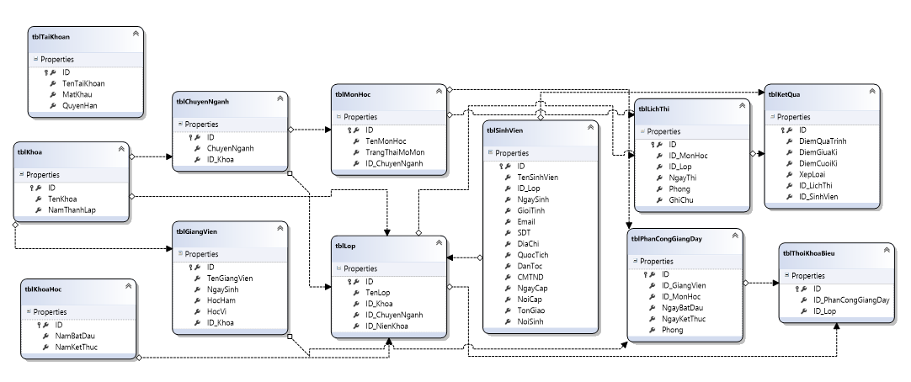

Hình 3.10: Mô hình cơ sở dữ liệu

### Chi tiết các thực thể

#### Thực thể chuyên ngành

Bảng 3.19: Bảng chi tiết thực thể chuyên ngành

|  |  |  |  |  |
| --- | --- | --- | --- | --- |
| **STT** | **Thuộc tính** | **Kiểu dữ liệu** | **Cho phép rỗng** | **Mô tả** |
| 1 | ID | varchar(15) | Không rỗng | Mã Chuyên ngành |
| 2 | ChuyenNganh | nvarchar(100) | Không rỗng | Tên Chuyên ngành |
| 3 | ID_Khoa | varchar(15) | Không rỗng | Mã Khoa |

#### Thực thể giảng viên

Bảng 3.20: Bảng chi tiết thực thể giảng viên

|  |  |  |  |  |
| --- | --- | --- | --- | --- |
| **STT** | **Thuộc tính** | **Kiểu dữ liệu** | **Cho phép rỗng** | **Mô tả** |
| 1 | ID | varchar(15) | Không rỗng | Mã Giảng viên |
| 2 | TenGiangVien | nvarchar(100) | Không rỗng | Tên Giảng viên |
| 3 | NgaySinh | datetime | Không rỗng | Ngày sinh |
| 4 | HocHam | nvarchar(100) | Rỗng | Học hàm |
| 5 | HocVi | nvarchar(100) | Không rỗng | Học vị |
| 6 | ID_Khoa | varchar(15) | Không rỗng | Mã Khoa |

#### Thực thể kết quả

Bảng 3.21: Bảng chi tiết thực thể kết quả

|  |  |  |  |  |
| --- | --- | --- | --- | --- |
| **STT** | **Thuộc tính** | **Kiểu dữ liệu** | **Cho phép rỗng** | **Mô tả** |
| 1 | ID | int | Không rỗng | Mã Bảng điểm |
| 2 | DiemQuaTrinh | float | Rỗng | Điểm quá trình |
| 3 | DiemGiuaKi | float | Rỗng | Điểm giữa kỳ |
| 4 | DiemCuoiKi | float | Rỗng | Điểm cuối kỳ |
| 5 | XepLoai | varchar(3) | Rỗng | Xếp loại |
| 6 | ID_LichThi | int | Không rỗng | Mã Kỳ thi |
| 7 | ID_SinhVien | varchar(15) | Không rỗng | Mã sinh viên |

#### Thực thể khoa

Bảng 3.22: Bảng chi tiết thực thể khoa

|  |  |  |  |  |
| --- | --- | --- | --- | --- |
| **STT** | **Thuộc tính** | **Kiểu dữ liệu** | **Cho phép rỗng** | **Mô tả** |
| 1 | ID | varchar(15) | Không rỗng | Mã Khoa |
| 2 | TenKhoa | nvarchar(100) | Không rỗng | Tên Khoa |
| 3 | NamThanhLap | varchar(4) | Rỗng | Năm thành lập |

#### Thực thể niên khóa

Bảng 3.23: Bảng chi tiết thực thể niên khóa

|  |  |  |  |  |
| --- | --- | --- | --- | --- |
| **STT** | **Thuộc tính** | **Kiểu dữ liệu** | **Cho phép rỗng** | **Mô tả** |
| 1 | ID | varchar(15) | Không rỗng | Mã Niên khóa |
| 2 | NamBatDau | int | Không rỗng | Năm bắt đầu |
| 3 | NamKetThuc | int | Không rỗng | Năm kết thúc |

#### Thực thể lịch thi

Bảng 3.24: Bảng chi tiết thực thể lịch thi

|  |  |  |  |  |
| --- | --- | --- | --- | --- |
| **STT** | **Thuộc tính** | **Kiểu dữ liệu** | **Cho phép rỗng** | **Mô tả** |
| 1 | ID | int | Không rỗng | Mã Lịch thi |
| 2 | ID_MonHoc | varchar(15) | Không rỗng | Mã Môn học |
| 3 | ID_Lop | varchar(15) | Không rỗng | Mã Lớp |
| 4 | NgayThi | datetime | Không rỗng | Ngày thi |
| 5 | Phong | nvarchar(100) | Rỗng | Phòng |
| 6 | GhiChu | nvarchar(100) | Rỗng | Ghi chú |

#### Thực thể lớp

Bảng 3.25: Bảng chi tiết thực thể lớp

|  |  |  |  |  |
| --- | --- | --- | --- | --- |
| **STT** | **Thuộc tính** | **Kiểu dữ liệu** | **Cho phép rỗng** | **Mô tả** |
| 1 | ID | varchar(15) | Không rỗng | Mã Lớp |
| 2 | TenLop | nvarchar(100) | Không rỗng | Tên Lớp |
| 3 | ID_Khoa | varchar(15) | Không rỗng | Mã Khoa |
| 4 | ID_ChuyenNganh | varchar(15) | Không rỗng | Mã Chuyên ngành |
| 5 | ID_NienKhoa | varchar(15) | Không rỗng | Mã Niên khóa |

#### Thực thể môn học

Bảng 3.26: Bảng chi tiết thực thể môn học

|  |  |  |  |  |
| --- | --- | --- | --- | --- |
| **STT** | **Thuộc tính** | **Kiểu dữ liệu** | **Cho phép rỗng** | **Mô tả** |
| 1 | ID | varchar(15) | Không rỗng | Mã Môn học |
| 2 | TenMonHoc | nvarchar(100) | Không rỗng | Tên Môn học |
| 3 | TrangThaiMoMon | bit | Không rỗng | Trạng thái Môn học |
| 4 | ID_ChuyenNganh | varchar(15) | Không rỗng | Mã Chuyên ngành |

#### Thực thể phân công giảng dạy

Bảng 3.27: Bảng chi tiết thực thể phân công giảng dạy

|  |  |  |  |  |
| --- | --- | --- | --- | --- |
| **STT** | **Thuộc tính** | **Kiểu dữ liệu** | **Cho phép rỗng** | **Mô tả** |
| 1 | ID | int | Không rỗng | Mã bảng phân công |
| 2 | ID_GiangVien | varchar(15) | Không rỗng | Mã giảng viên |
| 3 | ID_MonHoc | varchar(15) | Không rỗng | Mã môn học |
| 4 | NgayBatDau | datetime | Không rỗng | Ngày bắt đầu |
| 5 | NgayKetThuc | datetime | Không rỗng | Ngày kết thúc |
| 6 | Phong | nvarchar(100) | Rỗng | Phòng |

#### Thực thể sinh viên

Bảng 3.28: Bảng chi tiết thực thể sinh viên

|  |  |  |  |  |
| --- | --- | --- | --- | --- |
| **STT** | **Thuộc tính** | **Kiểu dữ liệu** | **Cho phép rỗng** | **Mô tả** |
| 1 | ID | varchar(15) | Không rỗng | Mã Sinh viên |
| 2 | TenSinhVien | nvarchar(100) | Không rỗng | Tên Sinh viên |
| 3 | ID_Lop | varchar(15) | Không rỗng | Mã Lớp |
| 4 | NgaySinh | datetime | Không rỗng | Ngày sinh |
| 5 | GioiTinh | bit | Không rỗng | Giới tính |
| 6 | Email | nvarchar(100) | Rỗng | Email |
| 7 | SDT | varchar(10) | Rỗng | Số điện thoại |
| 8 | DiaChi | nvarchar(100) | Rỗng | Địa chỉ |
| 9 | QuocTich | nvarchar(100) | Rỗng | Quốc tịch |
| 10 | DanToc | nvarchar(100) | Rỗng | Dân tôc |
| 11 | CMTND | varchar(12) | Không rỗng | Chứng minh nhân dân |
| 12 | NgayCap | datetime | Rỗng | Ngày cấp |
| 13 | NoiCap | nvarchar(50) | Rỗng | Nơi cấp |
| 14 | TonGiao | nvarchar(100) | Rỗng | Tôn giáo |
| 15 | NoiSinh | nvarchar(100) | Rỗng | Nơi sinh |

#### Thực thể tài khoản

Bảng 3.29: Bảng chi tiết thực thể tài khoản

|  |  |  |  |  |
| --- | --- | --- | --- | --- |
| **STT** | **Thuộc tính** | **Kiểu dữ liệu** | **Cho phép rỗng** | **Mô tả** |
| 1 | ID | varchar(15) | Không rỗng | Mã tài khoản |
| 2 | TenTaiKhoan | nvarchar(100) | Không rỗng | Tên tài khoản |
| 3 | MatKhau | nvarchar(100) | Không rỗng | Mật khẩu |
| 4 | QuyenHan | int | Rỗng | Quyền hạn |

#### Thực thể thời khóa biểu

Bảng 3.30: Bảng chi tiết thực thể thời khóa biểu

|  |  |  |  |  |
| --- | --- | --- | --- | --- |
| **STT** | **Thuộc tính** | **Kiểu dữ liệu** | **Cho phép rỗng** | **Mô tả** |
| 1 | ID | int | Không rỗng | Mã thời khóa biểu |
| 2 | ID_PhanCongGiangDay | int | Không rỗng | Mã bảng phân công |
| 3 | ID_Lop | varchar(15) | Không rỗng | Mã lớp |

# KẾT QUẢ THỰC NGHIỆM

## Thực nghiệm

### Giao diện chương trình

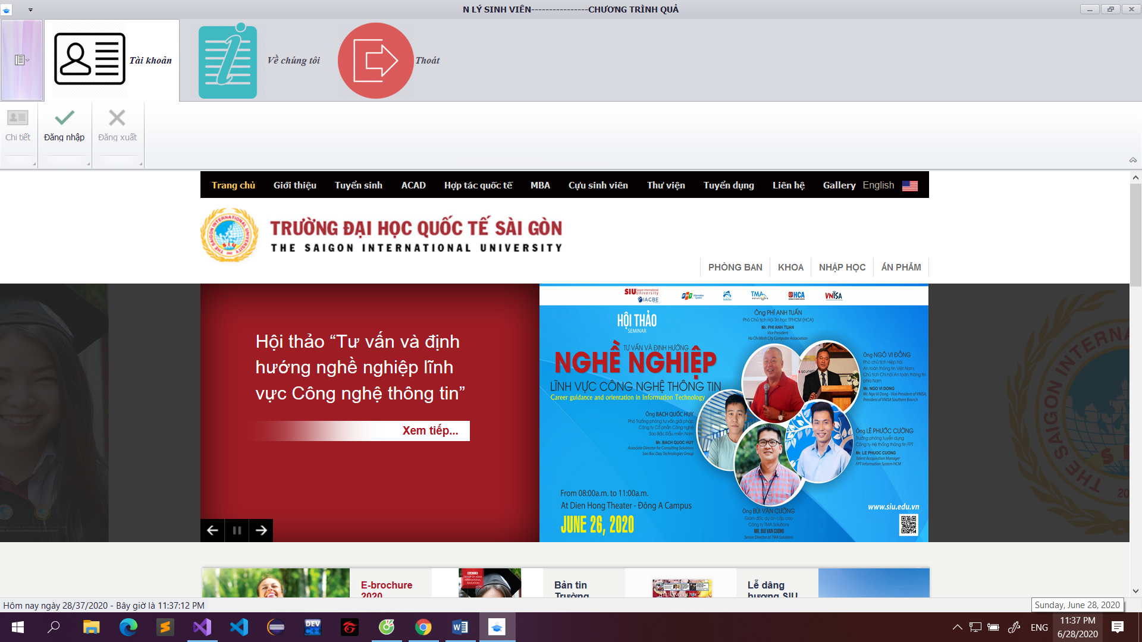

Hình 4.1: Giao diện chương trình

### Giao diện phiên làm việc của Quản trị viên

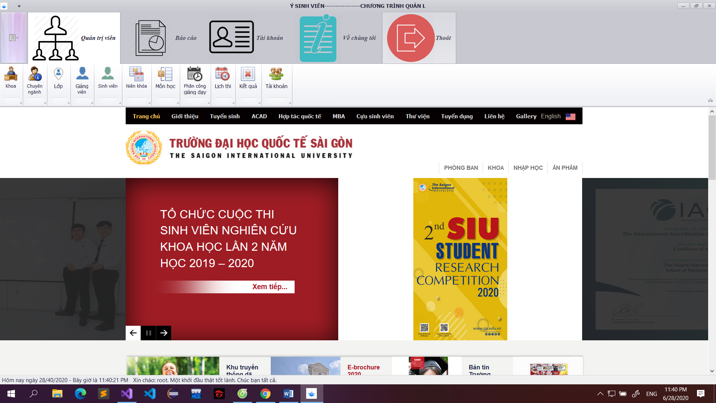

Hình 4.2: Giao diện phiên làm việc của Quản trị viên

### Giao diện phiên làm việc của Sinh viên

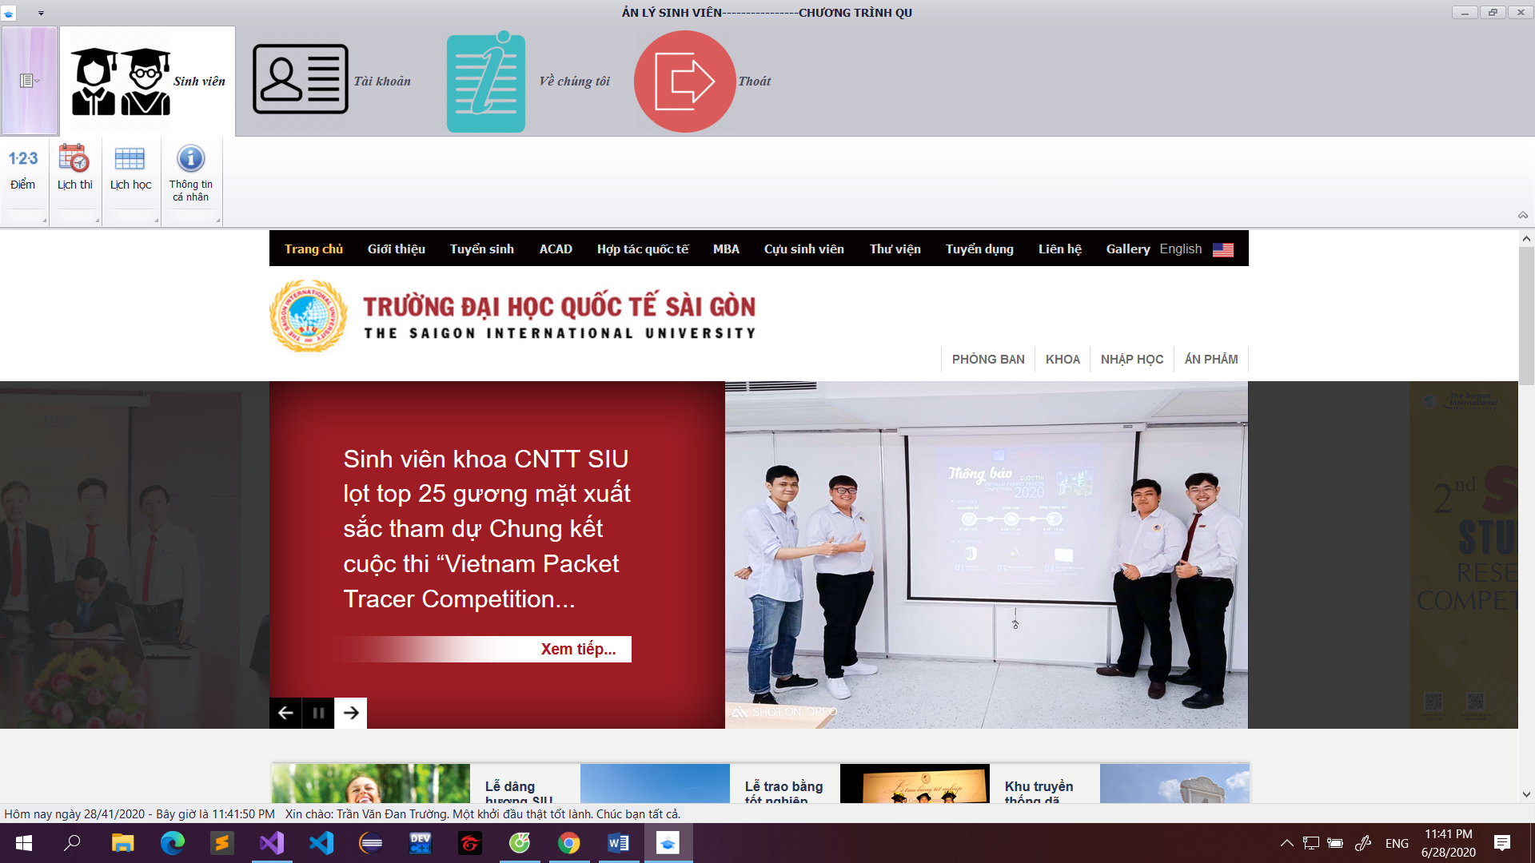

Hình 4.3: Giao diện phiên làm việc của Sinh viên

## Các thiết kế hệ thống

### Biểu mẫu Đăng nhập

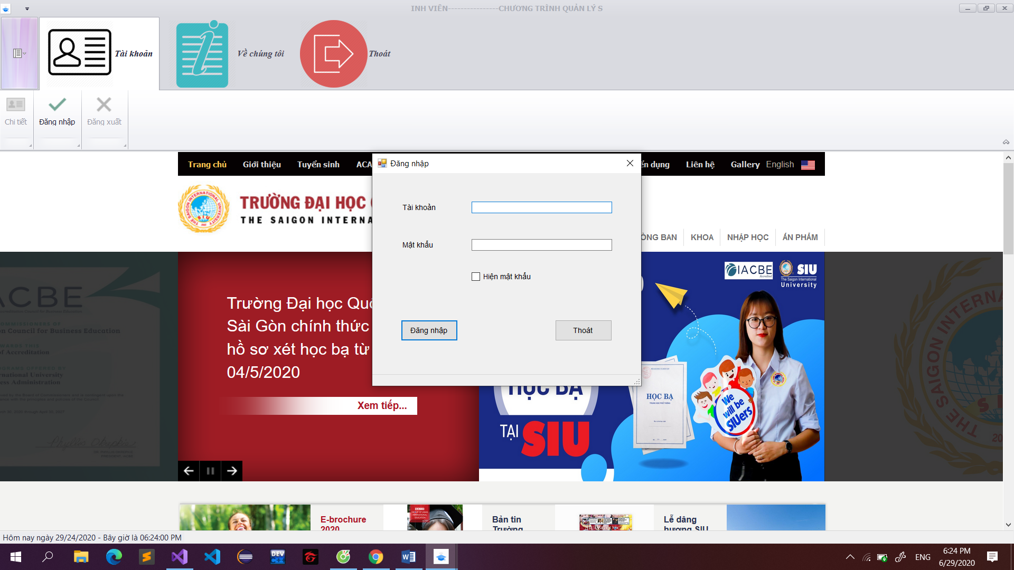

Hình 4.4: Biểu mẫu đăng nhập

Bảng 4.1: Bảng chi tiết biểu mẫu đăng nhập

|  |  |  |  |
| --- | --- | --- | --- |
| **STT** | **Tên Control** | **Loại** | **Ý nghĩa** |
| 1 | txtTaiKhoan | TextBox | Tên đăng nhập |
| 2 | txtMatKhau | TextBox | Mật khẩu |
| 3 | chkHienMatKhau | CheckedBox | Ẩn/hiện mật khẩu |
| 4 | btnDangNhap | Button | Đăng nhập vào hệ thống |
| 5 | btnThoat | Button | Hủy quá trình đăng nhập |

### Biểu mẫu Danh sách khoa

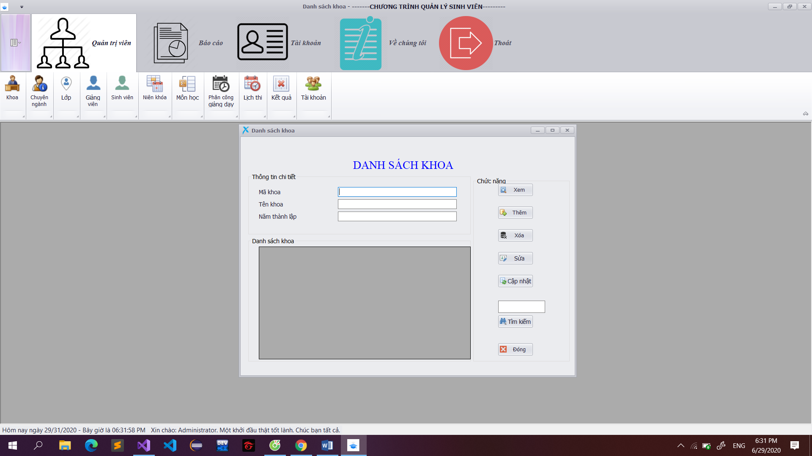

Hình 4.5: Biểu mẫu Danh sách khoa

Bảng 4.2: Bảng chi tiết biểu mẫu danh sách khoa

|  |  |  |  |
| --- | --- | --- | --- |
| **STT** | **Tên Control** | **Loại** | **Ý nghĩa** |
| 1 | txtMaKhoa | TextBox | Mã khoa |
| 2 | txtTenKhoa | TextBox | Tên khoa |
| 3 | txtNamThanhLap | CheckedBox | Năm thành lập khoa |
| 4 | dgvDanhSachKhoa | DataGridView | Hiển thị danh sách khoa |
| 5 | btnXem | Button | Xem danh sách khoa |
| 6 | btnThem | Button | Thêm một khoa vào danh sách |
| 7 | btnXoa | Button | Xóa một khoa khỏi danh sách |
| 8 | btnSua | Button | Sửa thông tin một khoa |
| 9 | btnCapNhat | Button | Cập nhật thông tin (Thêm/Xóa) |
| 10 | txtTimKiem | TextBox | Nội dung tìm kiếm |
| 11 | btnTimKiem | Button | Tìm kiếm nội dung theo yêu cầu |
| 12 | btnThoat | Button | Thoát biểu mẫu |

### Biểu mẫu Danh sách chuyên ngành

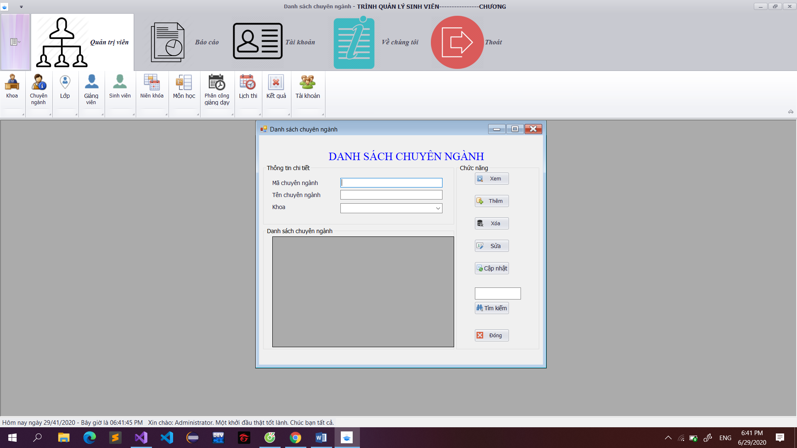

Hình 4.6: Biểu mẫu Danh sách chuyên ngành

Bảng 4.3: Bảng chi tiết biểu mẫu danh sách chuyên ngành

|  |  |  |  |
| --- | --- | --- | --- |
| **STT** | **Tên Control** | **Loại** | **Ý nghĩa** |
| 1 | txtMaChuyenNganh | TextBox | Mã chuyên ngành |
| 2 | txtTenChuyenNganh | TextBox | Tên chuyên ngành |
| 3 | cmbKhoa | ComboBox | Thuộc khoa |
| 4 | dgvDSChuyenNganh | DataGridView | Hiển thị danh sách chuyên ngành |
| 5 | btnXem | Button | Xem danh sách chuyên ngành |
| 6 | btnThem | Button | Thêm một chuyên ngành |
| 7 | btnXoa | Button | Xóa một chuyên ngành |
| 8 | btnSua | Button | Sửa thông tin một chuyên ngành |
| 9 | btnCapNhat | Button | Cập nhật thông tin (Thêm/Xóa) |
| 10 | txtTimKiem | TextBox | Nội dung tìm kiếm |
| 11 | btnTimKiem | Button | Tìm kiếm nội dung theo yêu cầu |
| 12 | btnThoat | Button | Thoát biểu mẫu |

### Biểu mẫu Danh sách Lớp

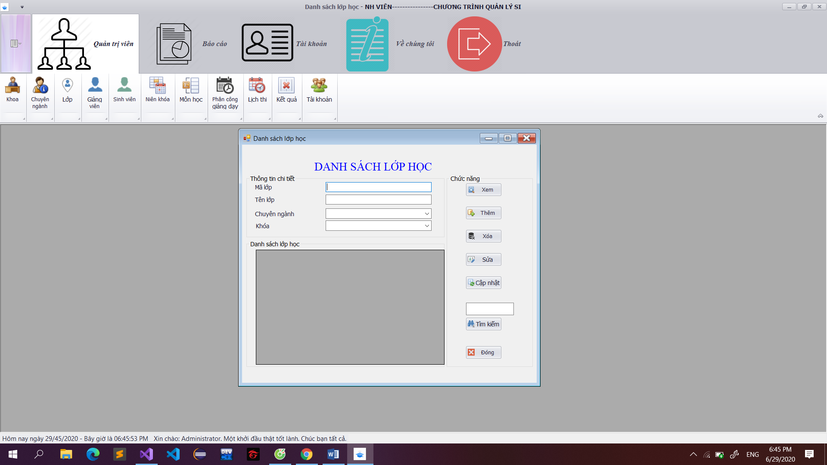

Hình 4.7: Biểu mẫu danh sách lớp

Bảng 4.4: Bảng chi tiết biểu mẫu danh sách lớp

|  |  |  |  |
| --- | --- | --- | --- |
| **STT** | **Tên Control** | **Loại** | **Ý nghĩa** |
| 1 | txtMaLop | TextBox | Mã lớp |
| 2 | txtTenLop | TextBox | Tên lớp |
| 3 | cmbChuyenNganh | ComboBox | Thuộc chuyên ngành |
| 4 | cmbNienKhoa | ComboBox | Thuộc khóa |
| 5 | dgvDanhSachLop | DataGridView | Hiển thị danh sách lớp |
| 6 | btnXem | Button | Xem danh sách lớp |
| 7 | btnThem | Button | Thêm một lớp vào danh sách |
| 8 | btnXoa | Button | Xóa một lớp khỏi danh sách |
| 9 | btnSua | Button | Sửa thông tin một lớp |
| 10 | btnCapNhat | Button | Cập nhật thông tin (Thêm/Xóa) |
| 11 | txtTimKiem | TextBox | Nội dung tìm kiếm |
| 12 | btnTimKiem | Button | Tìm kiếm nội dung theo yêu cầu |
| 13 | btnThoat | Button | Thoát biểu mẫu |

### Biểu mẫu Danh sách niên khóa

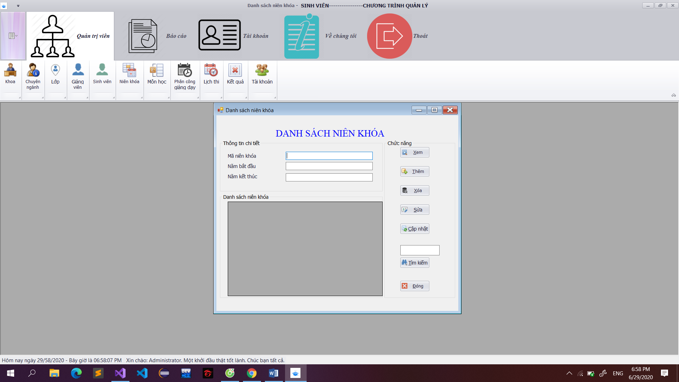

Hình 4.8: Biểu mẫu Danh sách niên khóa

Bảng 4.5: Bảng chi tiết biểu mẫu danh sách niên khóa

|  |  |  |  |
| --- | --- | --- | --- |
| **STT** | **Tên Control** | **Loại** | **Ý nghĩa** |
| 1 | txtMaNienKhoa | TextBox | Mã niên khóa |
| 2 | txtNamBatDau | TextBox | Năm bắt đầu một khóa |
| 3 | txtNamKetThuc | ComboBox | Năm kết thúc một khóa |
| 4 | dgvDanhSachNienKhoa | TextBox | Hiển thị danh sách niên khóa |
| 5 | btnXem | Button | Xem danh sách niên khóa |
| 6 | btnThem | Button | Thêm một niên khóa vào danh sách |
| 7 | btnXoa | Button | Xóa một niên khóa khỏi danh sách |
| 8 | btnSua | Button | Sửa thông tin một niên khóa |
| 9 | btnCapNhat | Button | Cập nhật thông tin (Thêm/Xóa) |
| 10 | txtTimKiem | TextBox | Nội dung tìm kiếm |
| 11 | btnTimKiem | Button | Tìm kiếm nội dung theo yêu cầu |
| 12 | btnThoat | Button | Thoát biểu mẫu |

### Biểu mẫu Danh sách môn học

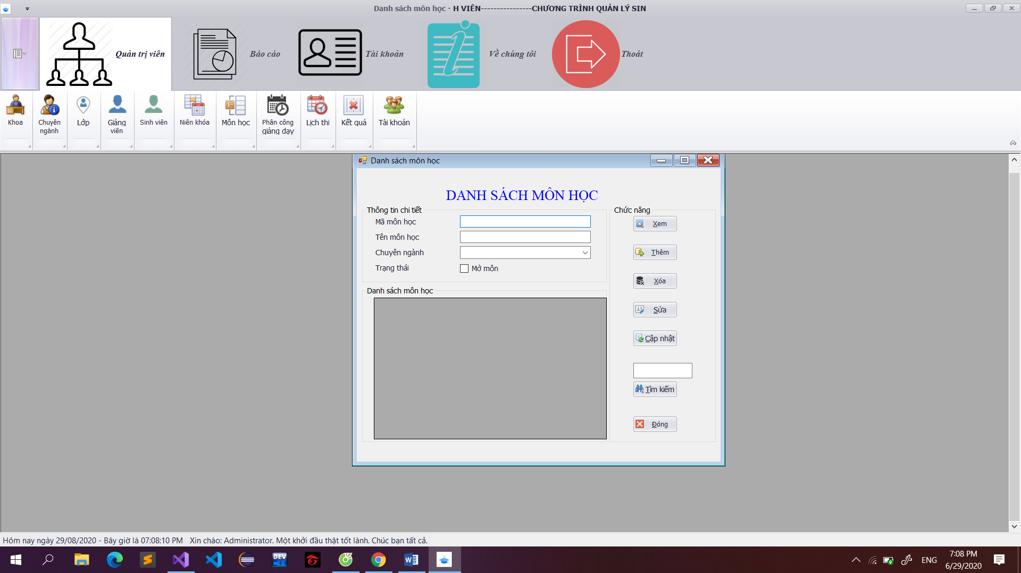

Hình 4.9: Biểu mẫu Danh sách môn học

Bảng 4.6: Bảng chi tiết biểu mẫu danh sách môn học

|  |  |  |  |
| --- | --- | --- | --- |
| **STT** | **Tên Control** | **Loại** | **Ý nghĩa** |
| 1 | txtMaMonHoc | TextBox | Mã môn học |
| 2 | txtTenMonHoc | TextBox | Tên môn học |
| 3 | cmbChuyenNganh | ComboBox | Thuộc chuyên ngành |
| 4 | chkTrangThai | CheckedBox | Mở/đóng môn học |
| 5 | dgvDanhSachMonHoc | DataGridView | Hiển thị danh sách môn học |
| 6 | btnXem | Button | Xem danh sách môn học |
| 7 | btnThem | Button | Thêm một môn học vào danh sách |
| 8 | btnXoa | Button | Xóa một môn học khỏi danh sách |
| 9 | btnSua | Button | Sửa thông tin một môn học |
| 10 | btnCapNhat | Button | Cập nhật thông tin (Thêm/Xóa) |
| 11 | txtTimKiem | TextBox | Nội dung tìm kiếm |
| 12 | btnTimKiem | Button | Tìm kiếm nội dung theo yêu cầu |
| 13 | btnThoat | Button | Thoát biểu mẫu |

### Biểu mẫu Danh sách giảng viên

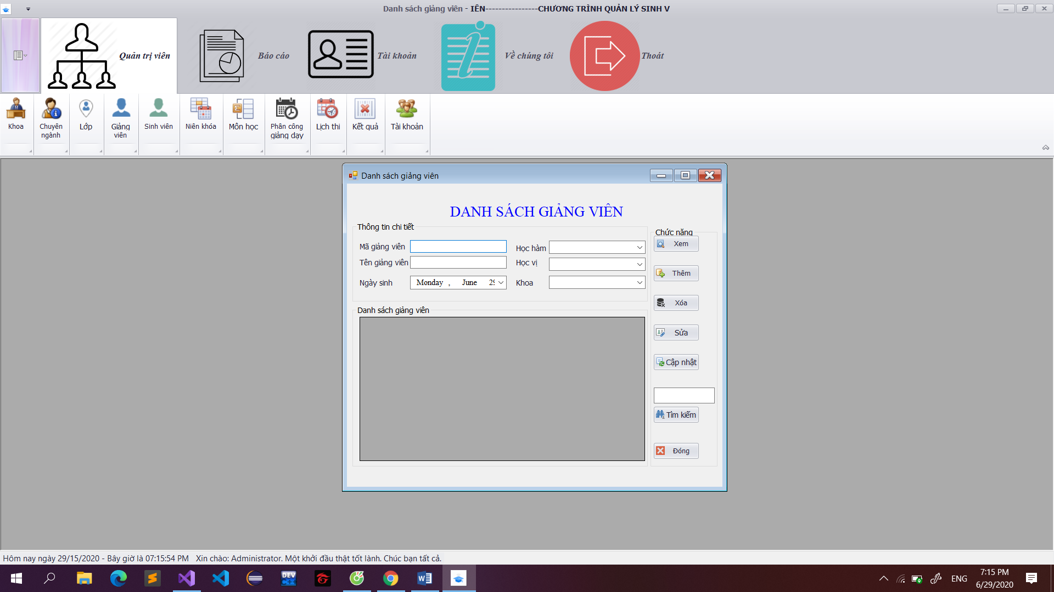

Hình 4.10: Biểu mẫu Danh sách giảng viên

Bảng 4.7: Bảng chi tiết biểu mẫu danh sách giảng viên

|  |  |  |  |
| --- | --- | --- | --- |
| **STT** | **Tên Control** | **Loại** | **Ý nghĩa** |
| 1 | txtMaGiangVien | TextBox | Mã giảng viên |
| 2 | txtTenGiangVien | TextBox | Tên giảng viên |
| 3 | dtpNgaySinh | DateTimePicker | Ngày sinh |
| 4 | cmbHocHam | ComboBox | Học hàm |
| 5 | cmbHocVi | ComboBox | Học vị |
| 6 | cmbKhoa | ComboBox | Thuộc khoa |
| 7 | dgvDSGiangVien | DataGridView | Hiển thị danh sách giảng viên |
| 8 | btnXem | Button | Xem danh sách giảng viên |
| 9 | btnThem | Button | Thêm một giảng viên vào danh sách |
| 10 | btnXoa | Button | Xóa một giảng viên khỏi danh sách |
| 11 | btnSua | Button | Sửa thông tin một giảng viên |
| 12 | btnCapNhat | Button | Cập nhật thông tin (Thêm/Xóa) |
| 13 | txtTimKiem | TextBox | Nội dung tìm kiếm |
| 14 | btnTimKiem | Button | Tìm kiếm nội dung theo yêu cầu |
| 15 | btnThoat | Button | Thoát biểu mẫu |

### Biểu mẫu Danh sách Sinh viên

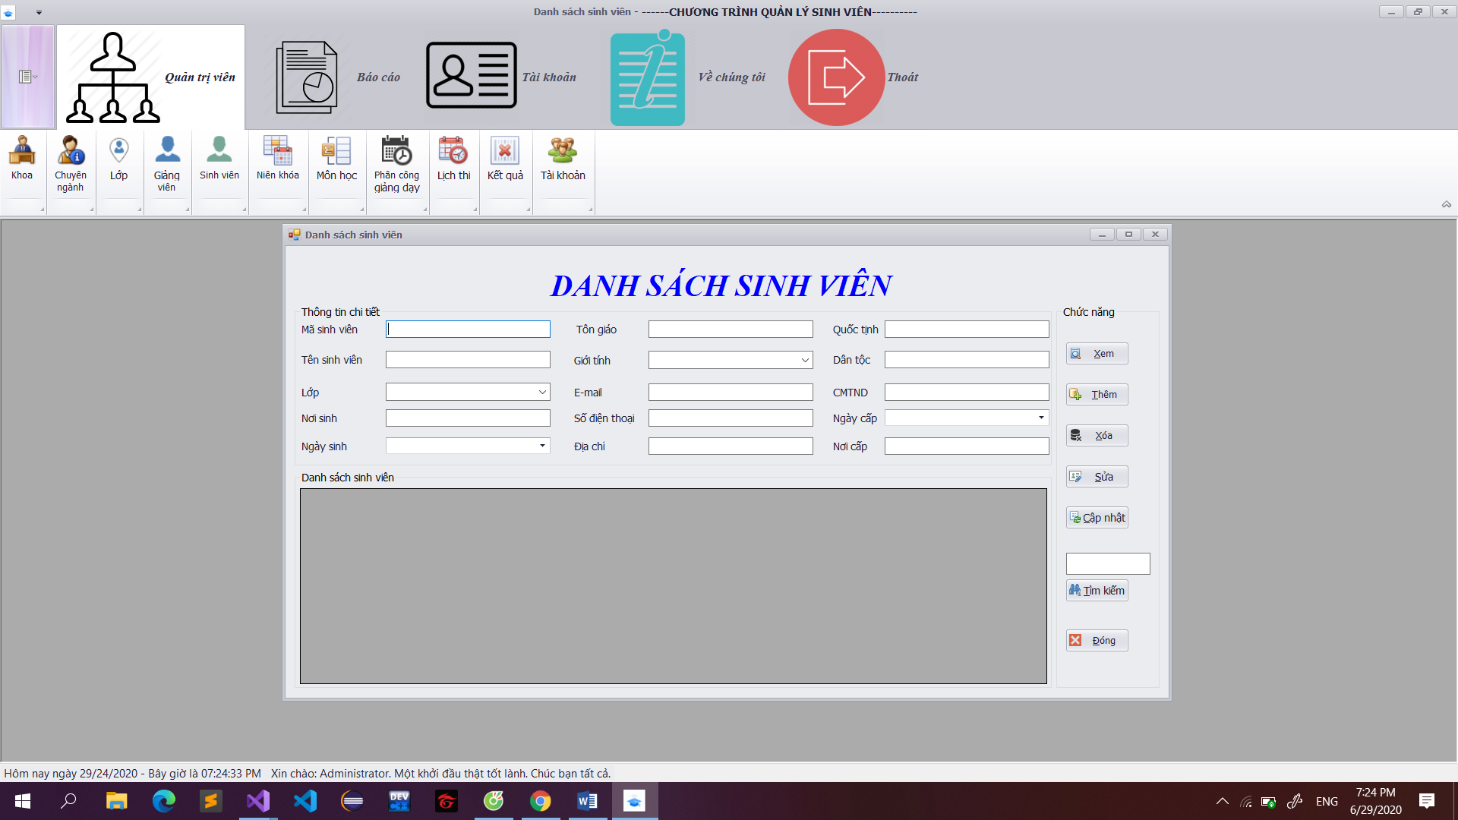

Hình 4.11: Biểu mẫu Danh sách sinh viên

Bảng 4.8: Bảng chi tiết biểu mẫu danh sách sinh viên

|  |  |  |  |
| --- | --- | --- | --- |
| **STT** | **Tên Control** | **Loại** | **Ý nghĩa** |
| 1 | txtMaSinhVien | TextBox | Mã sinh viên |
| 2 | txtTenSinhVien | TextBox | Tên sinh viên |
| 3 | cmbLop | DateTimePicker | Thuộc lớp |
| 4 | txtNoiSinh | TextBox | Nơi sinh |
| 5 | dtpNgaySinh | DateTimePicker | Ngày sinh |
| 6 | txtTonGiao | TextBox | Tôn giáo |
| 7 | cmbGioiTinh | ComboBox | Giới tính |
| 8 | txtEmail | TextBox | E-mail |
| 9 | txtSoDienThoai | TextBox | Số điện thoại |
| 10 | txtDiaChi | TextBox | Địa chỉ |
| 11 | txtQuocTich | TextBox | Quốc tịch |
| 12 | txtDanToc | TextBox | Dân tộc |
| 13 | txtCMTND | TextBox | Chứng minh thư nhân dân |
| 14 | dtpNgayCap | DateTimePicker | Ngày cấp |
| 15 | txtNoiCap | TextBox | Nơi cấp |
| 16 | dgvDSSinhVien | DataGridView | Hiển thị danh sách sinh viên |
| 17 | btnXem | Button | Xem danh sách sinh viên |
| 18 | btnThem | Button | Thêm một sinh viên vào danh sách |
| 19 | btnXoa | Button | Xóa một sinh viên khỏi danh sách |
| 20 | btnSua | Button | Sửa thông tin một sinh viên |
| 21 | btnCapNhat | Button | Cập nhật thông tin (Thêm/Xóa) |
| 22 | txtTimKiem | TextBox | Nội dung tìm kiếm |
| 23 | btnTimKiem | Button | Tìm kiếm nội dung theo yêu cầu |
| 24 | btnThoat | Button | Thoát biểu mẫu |

### Biểu mẫu Phân công giảng dạy

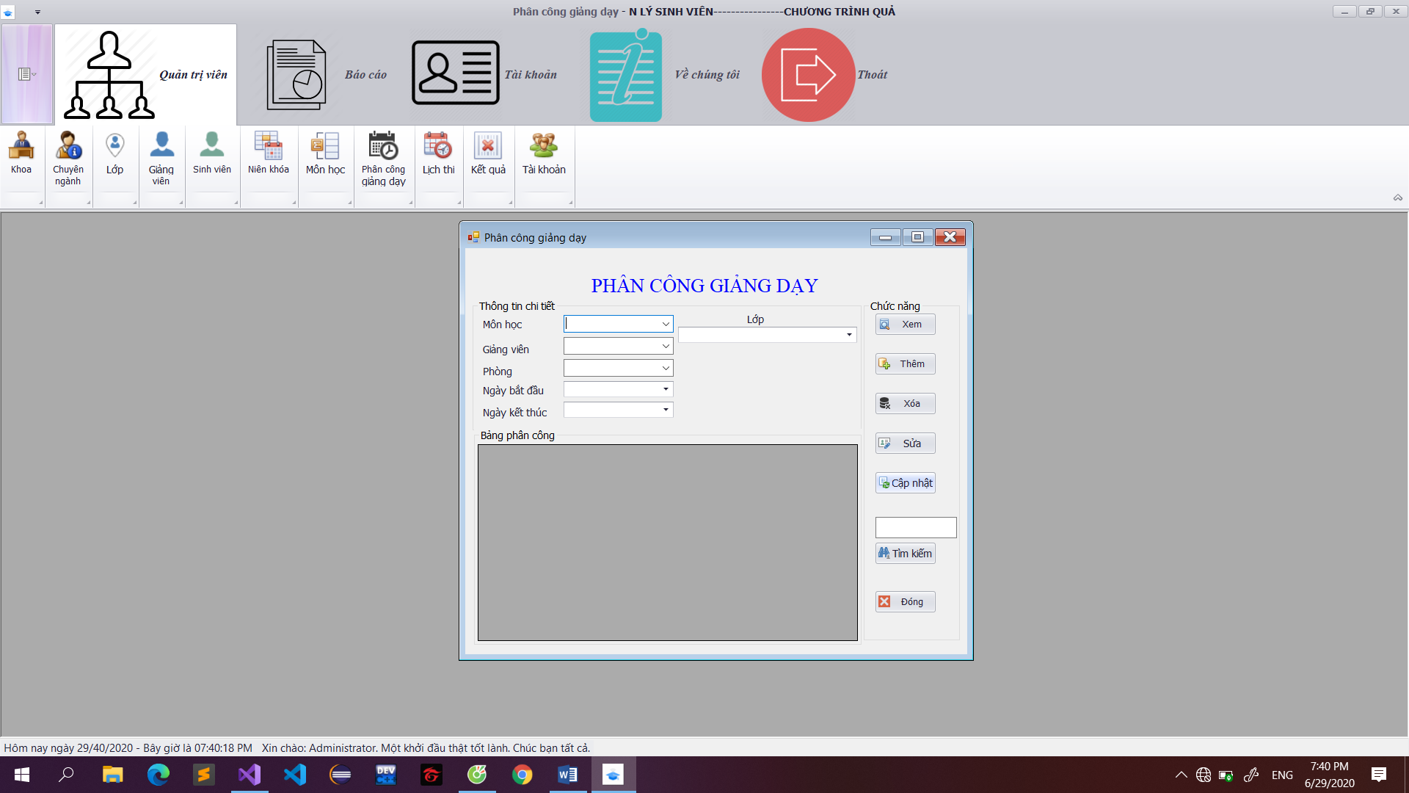

Hình 4.12: Biểu mẫu Phân công giảng dạy

Bảng 4.9: Bảng chi tiết biểu mẫu phân công giảng dạy

|  |  |  |  |
| --- | --- | --- | --- |
| **STT** | **Tên Control** | **Loại** | **Ý nghĩa** |
| 1 | cmbMonHoc | ComboBox | Tên môn học |
| 2 | cmbGiangVien | ComboBox | Tên giảng viên |
| 3 | cmbPhong | ComboBox | Tên phòng |
| 4 | dtpNgayBatDau | DateTimePicker | Ngày bắt đầu |
| 5 | dtpNgayKetThuc | DateTimePicker | Ngày kết thúc |
| 6 | cmbLop | CheckComboBoxEdit | Các lớp học |
| 7 | dgvPhanCong | DataGridView | Hiển thị danh sách phân công |
| 8 | btnXem | Button | Xem danh sách phân công |
| 9 | btnThem | Button | Thêm một lịch phân công |
| 10 | btnXoa | Button | Xóa một lịch phân công |
| 11 | btnSua | Button | Sửa thông tin lịch phân công |
| 12 | btnCapNhat | Button | Cập nhật thông tin (Thêm/Xóa) |
| 13 | txtTimKiem | TextBox | Nội dung tìm kiếm |
| 14 | btnTimKiem | Button | Tìm kiếm nội dung theo yêu cầu |
| 15 | btnThoat | Button | Thoát biểu mẫu |

### Biểu mẫu Lịch thi

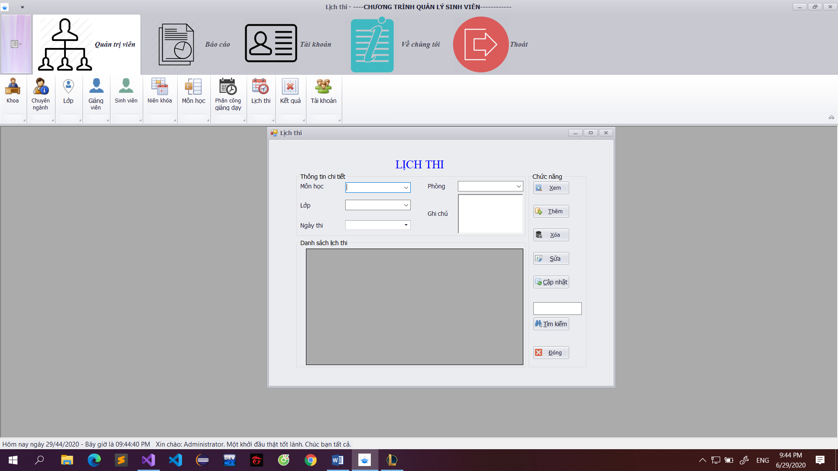

Hình 4.13: Biểu mẫu Lịch thi

Bảng 4.10: Bảng chi tiết biểu mẫu lịch thi

|  |  |  |  |
| --- | --- | --- | --- |
| **STT** | **Tên Control** | **Loại** | **Ý nghĩa** |
| 1 | cmbMonHoc | ComboBox | Tên môn học |
| 2 | cmbLop | ComboBox | Tên lớp |
| 3 | cmbPhong | ComboBox | Tên phòng |
| 4 | dtpNgayThi | DateTimePicker | Ngày thi |
| 5 | txtGhiChu | TextBox | Ghi chú |
| 6 | dgvLichThi | DataGridView | Hiển thị danh sách lịch thi |
| 7 | btnXem | Button | Xem danh sách lịch thi |
| 8 | btnThem | Button | Thêm một lịch thi |
| 9 | btnXoa | Button | Xóa một lịch thi |
| 10 | btnSua | Button | Sửa thông tin lịch thi |
| 11 | btnCapNhat | Button | Cập nhật thông tin (Thêm/Xóa) |
| 12 | txtTimKiem | TextBox | Nội dung tìm kiếm |
| 13 | btnTimKiem | Button | Tìm kiếm nội dung theo yêu cầu |
| 14 | btnThoat | Button | Thoát biểu mẫu |

### Biểu mẫu kết quả

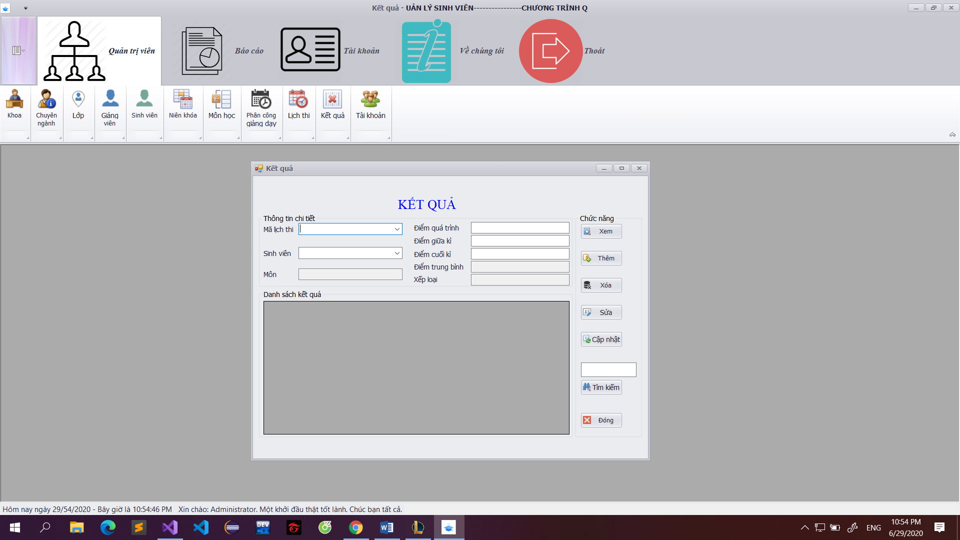

Hình 4.14: Biểu mẫu kết quả

Bảng 4.11: Bảng chi tiết biểu mẫu kết quả

|  |  |  |  |
| --- | --- | --- | --- |
| **STT** | **Tên Control** | **Loại** | **Ý nghĩa** |
| 1 | cmbMaLichThi | ComboBox | Mã lịch thi |
| 2 | cmbSinhVien | ComboBox | Tên sinh viên |
| 3 | txtMonHoc | TextBox | Tên môn học |
| 4 | txtDiemQuaTrinh | TextBox | Điểm quá trinh |
| 5 | txtDiemGiuaKy | TextBox | Điểm giữa kỳ |
| 6 | txtDiemCuoiKy | TextBox | Điểm cuối kỳ |
| 7 | txtDiemTrungBinh | TextBox | Điểm trung bình |
| 8 | txtXepLoai | TextBox | Xếp loại |
| 9 | dgvKetQua | DataGridView | Hiển thị danh sách kết quả |
| 10 | btnXem | Button | Xem danh sách kết quả |
| 11 | btnThem | Button | Thêm một kết quả |
| 12 | btnXoa | Button | Xóa một kết quả |
| 13 | btnSua | Button | Sửa thông tin kết quả |
| 14 | btnCapNhat | Button | Cập nhật thông tin (Thêm/Xóa) |
| 15 | txtTimKiem | TextBox | Nội dung tìm kiếm |
| 16 | btnTimKiem | Button | Tìm kiếm nội dung theo yêu cầu |
| 17 | btnThoat | Button | Thoát biểu mẫu |

### Biểu mẫu Danh sách tài khoản

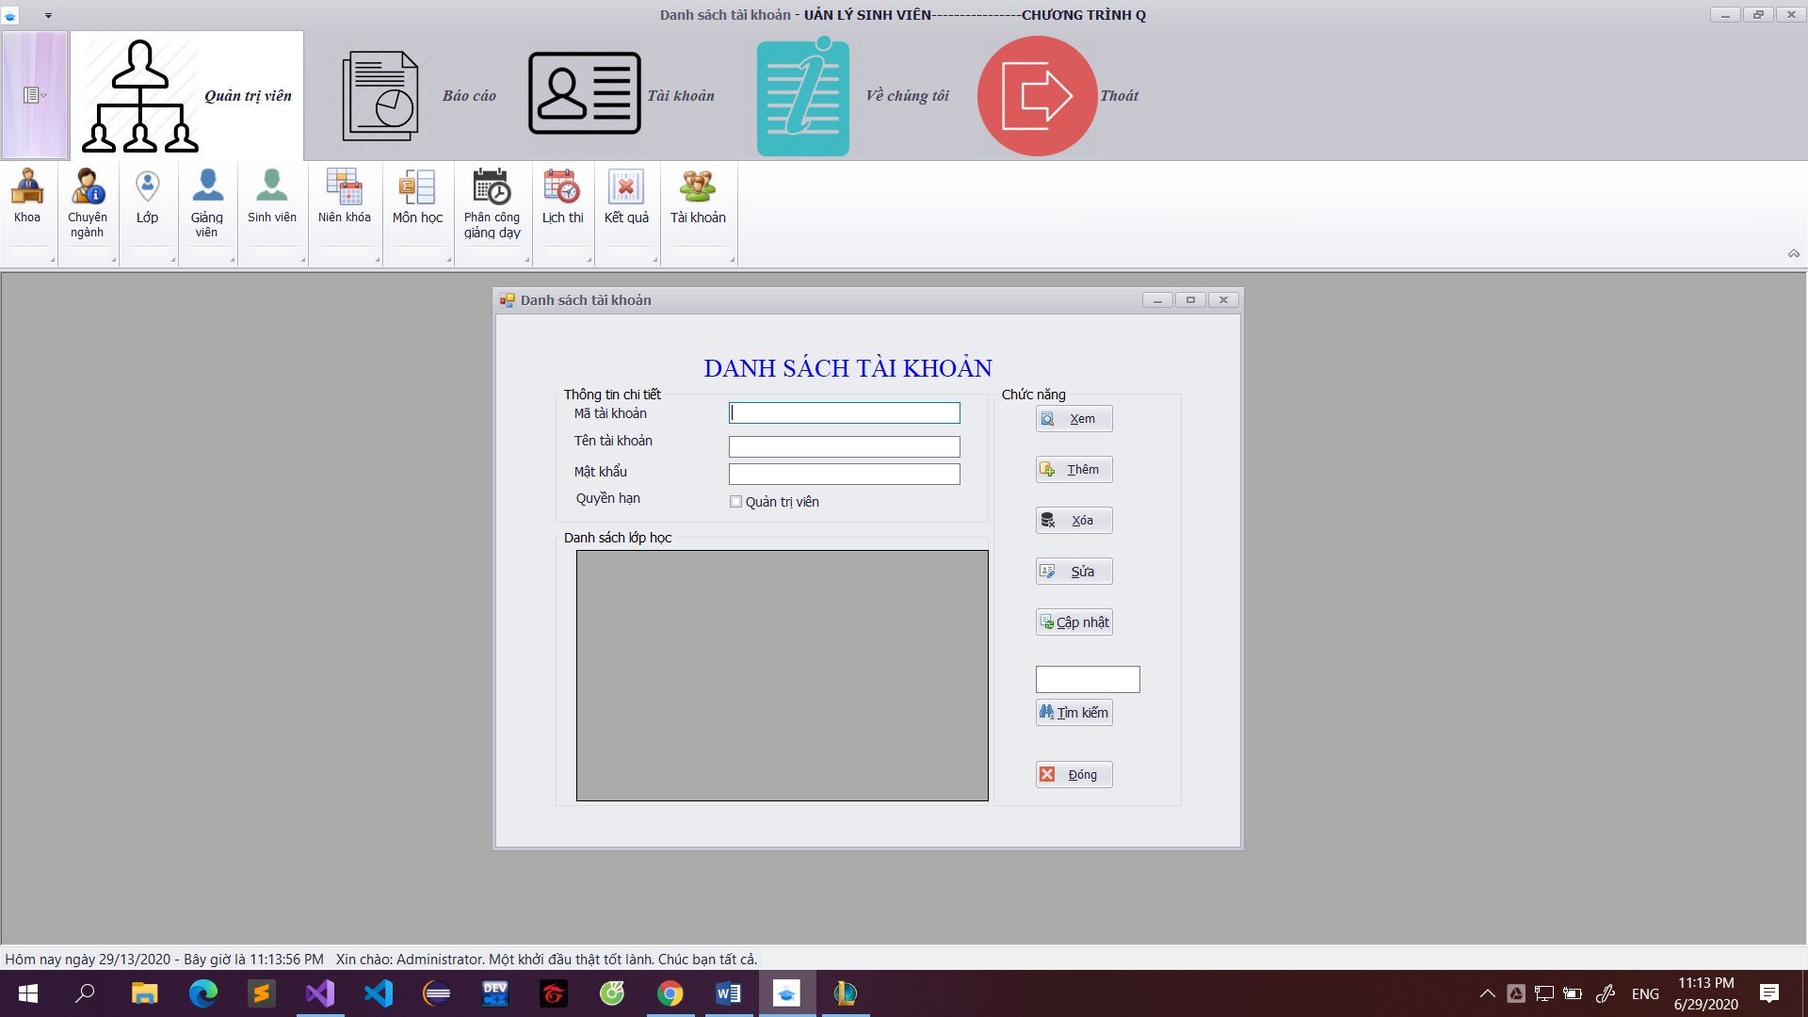

Hình 4.15: Biểu mẫu Danh sách tài khoản

Bảng 4.12: Bảng chi tiết biểu mẫu tài khoản

|  |  |  |  |
| --- | --- | --- | --- |
| **STT** | **Tên Control** | **Loại** | **Ý nghĩa** |
| 1 | txtMaTaiKhoan | TextBox | Mã tài khoản |
| 2 | txtTenTaiKhoan | TextBox | Tên tài khoản |
| 3 | txtMatKhau | TextBox | Mật khẩu |
| 4 | chkQuyenQTV | CheckedBox | Cấp quyền quản trị viên |
| 5 | dgvDanhSachTaiKhoan | DataGridView | Hiển thị danh sách tài khoản |
| 6 | btnXem | Button | Xem danh sách tài khoản |
| 7 | btnThem | Button | Thêm một tài khoản vào danh sách |
| 8 | btnXoa | Button | Xóa một tài khoản khỏi danh sách |
| 9 | btnSua | Button | Sửa thông tin một tài khoản |
| 10 | btnCapNhat | Button | Cập nhật thông tin (Thêm/Xóa) |
| 11 | txtTimKiem | TextBox | Nội dung tìm kiếm |
| 12 | btnTimKiem | Button | Tìm kiếm nội dung theo yêu cầu |
| 13 | btnThoat | Button | Thoát biểu mẫu |

### Biểu mẫu Xem kết quả học tập của sinh viên

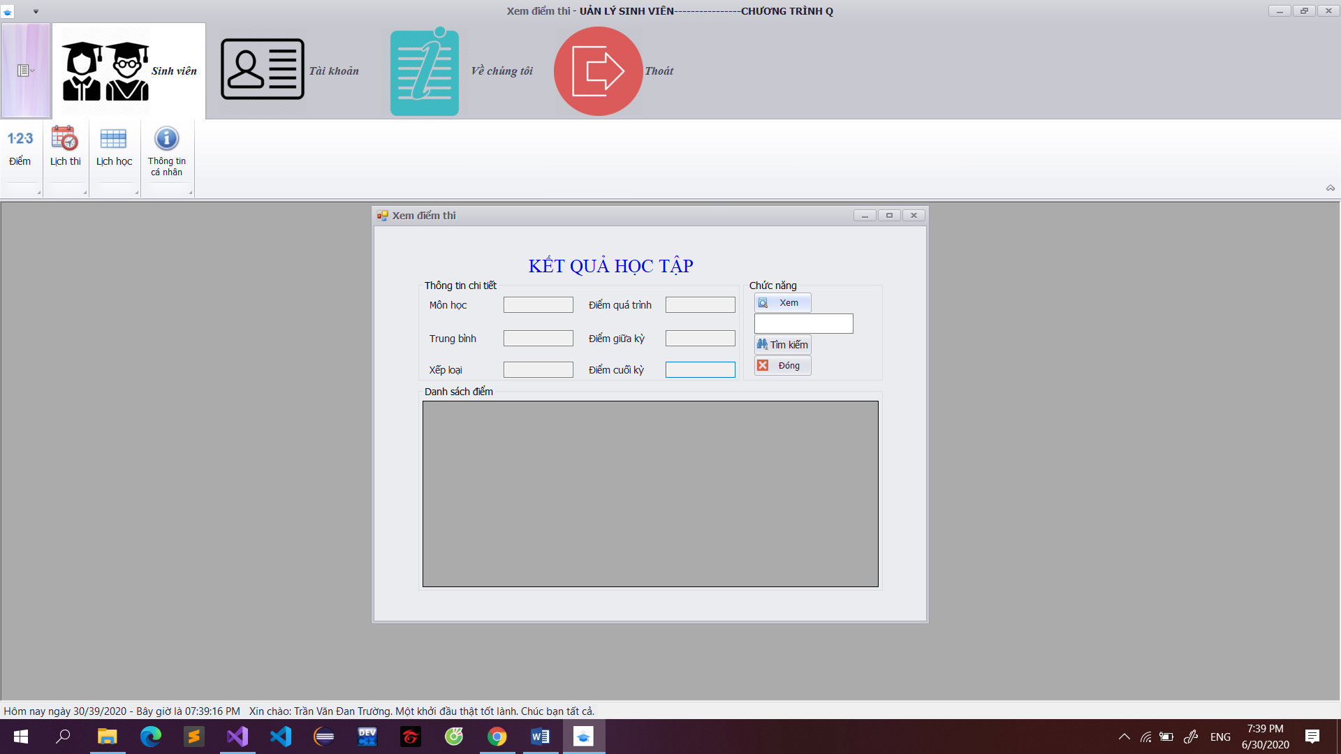

Hình 4.16: Biểu mẫu xem kết quả học tập của sinh viên

Bảng 4.13: Bảng chi tiết biểu mẫu xem kết quả học tập của sinh viên

|  |  |  |  |
| --- | --- | --- | --- |
| **STT** | **Tên Control** | **Loại** | **Ý nghĩa** |
| 1 | txtMonHoc | TextBox | Tên môn học |
| 2 | txtDiemTrungBinh | TextBox | Điểm trung bình |
| 3 | txtXepLoai | TextBox | Xếp loại |
| 4 | txtDiemQuaTrinh | TextBox | Điểm quá trình |
| 5 | txtDiemGiuaKy | TextBox | Điểm giữa kỳ |
| 6 | txtDiemCuoiKy | TextBox | Điểm cuối kỳ |
| 7 | dgvDanhSachDiem | DataGridView | Hiển thị danh sách điểm |
| 8 | btnXem | Button | Xem danh sách điểm |
| 9 | txtTimKiem | Button | Nội dung tìm kiếm |
| 10 | btnTimKiem | TextBox | Tìm kiếm nội dung theo yêu cầu |
| 11 | btnThoat | Button | Thoát biểu mẫu |

### Biểu mẫu Xem lịch thi của sinh viên

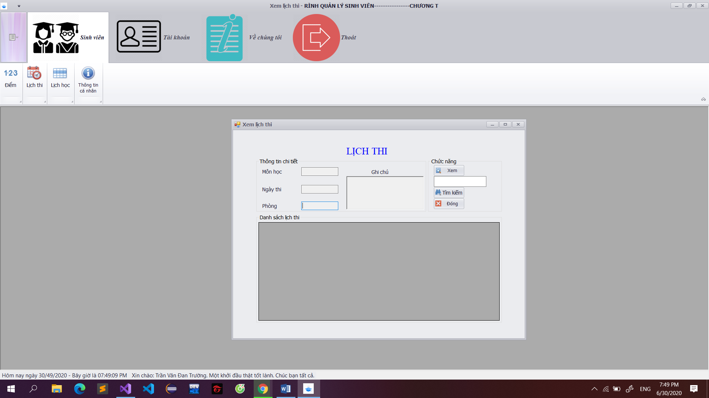

Hình 4.17: Biểu mẫu xem lịch thi của sinh viên

Bảng 4.14: Bảng chi tiết biểu mẫu xem lịch thi của sinh viên

|  |  |  |  |
| --- | --- | --- | --- |
| **STT** | **Tên Control** | **Loại** | **Ý nghĩa** |
| 1 | txtMonHoc | TextBox | Tên môn học |
| 2 | txtNgayThi | TextBox | Ngày thi |
| 3 | txtPhong | TextBox | Phòng thi |
| 4 | txtGhiChu | TextBox | Ghi chú |
| 5 | dgvDanhSachLichThi | DataGridView | Hiển thị danh sách lịch thi |
| 6 | btnXem | Button | Xem danh sách lịch thi |
| 7 | txtTimKiem | Button | Nội dung tìm kiếm |
| 8 | btnTimKiem | TextBox | Tìm kiếm nội dung theo yêu cầu |
| 9 | btnThoat | Button | Thoát biểu mẫu |

### Biểu mẫu Xem thời khóa biểu của sinh viên

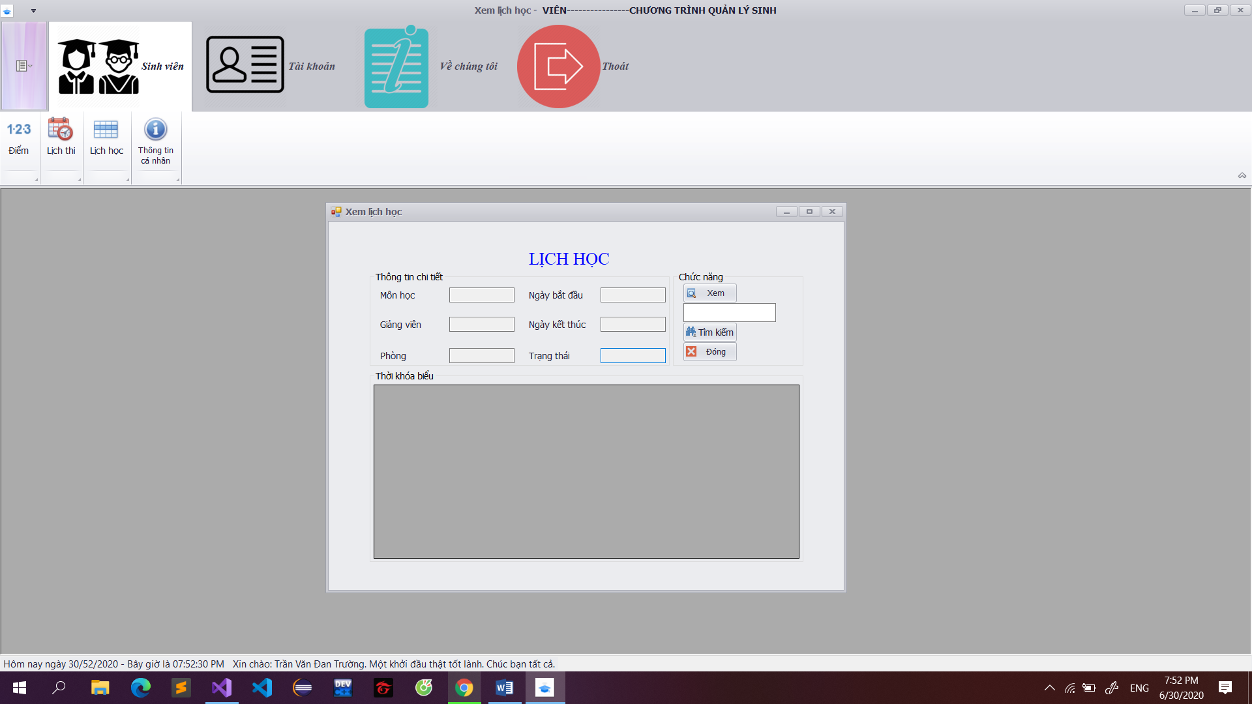

Hình 4.18: Biểu mẫu xem thời khóa biểu của sinh viên

Bảng 4.15: Bảng chi tiết biểu mẫu xem thời khóa biểu của sinh viên

|  |  |  |  |
| --- | --- | --- | --- |
| **STT** | **Tên Control** | **Loại** | **Ý nghĩa** |
| 1 | txtMonHoc | TextBox | Tên môn học |
| 2 | txtGiangVien | TextBox | Tên giảng viên |
| 3 | txtPhong | TextBox | Phòng học |
| 4 | txtNgayBatDau | TextBox | Ngày bắt đầu |
| 5 | txtNgayKetThuc | TextBox | Ngày kết thúc |
| 6 | txtTrangThai | TextBox | Trạng thái môn học |
| 7 | dgvDanhSachLichHoc | DataGridView | Hiển thị danh sách lịch học |
| 8 | btnXem | Button | Xem danh sách lịch học |
| 9 | txtTimKiem | Button | Nội dung tìm kiếm |
| 10 | btnTimKiem | TextBox | Tìm kiếm nội dung theo yêu cầu |
| 11 | btnThoat | Button | Thoát biểu mẫu |

### Biểu mẫu Xem thông tin cá nhân của sinh viên

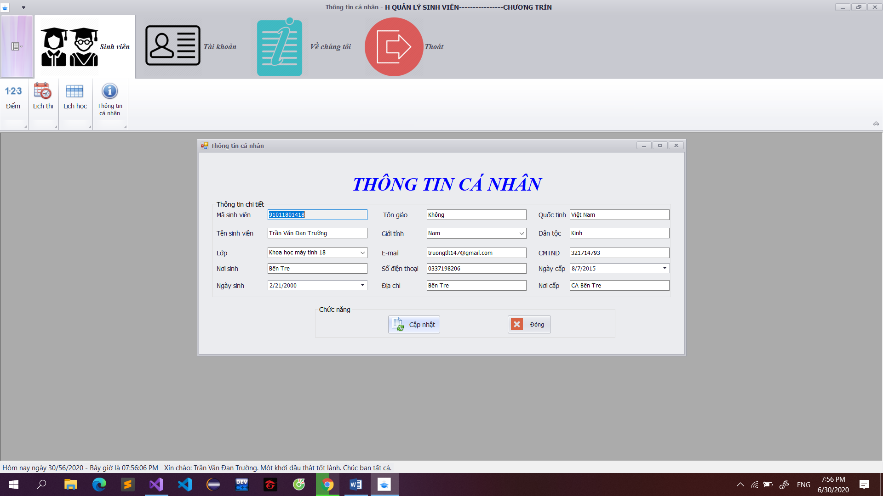

Hình 4.19: Biểu mẫu xem thông tin cá nhân của sinh viên

Bảng 4.16: Bảng chi tiết biểu mẫu xem thông tin cá nhân của sinh viên

|  |  |  |  |
| --- | --- | --- | --- |
| **STT** | **Tên Control** | **Loại** | **Ý nghĩa** |
| 1 | txtMaSinhVien | TextBox | Mã sinh viên |
| 2 | txtTenSinhVien | TextBox | Tên sinh viên |
| 3 | cmbLop | DateTimePicker | Thuộc lớp |
| 4 | txtNoiSinh | TextBox | Nơi sinh |
| 5 | dtpNgaySinh | DateTimePicker | Ngày sinh |
| 6 | txtTonGiao | TextBox | Tôn giáo |
| 7 | cmbGioiTinh | ComboBox | Giới tính |
| 8 | txtEmail | TextBox | E-mail |
| 9 | txtSoDienThoai | TextBox | Số điện thoại |
| 10 | txtDiaChi | TextBox | Địa chỉ |
| 11 | txtQuocTich | TextBox | Quốc tịch |
| 12 | txtDanToc | TextBox | Dân tộc |
| 13 | txtCMTND | TextBox | Chứng minh thư nhân dân |
| 14 | dtpNgayCap | DateTimePicker | Ngày cấp |
| 15 | txtNoiCap | TextBox | Nơi cấp |
| 16 | dgvDSSinhVien | DataGridView | Hiển thị danh sách sinh viên |
| 17 | btnCapNhat | Button | Cập nhật thông tin cá nhân |
| 18 | btnThoat | Button | Thoát biểu mẫu |

# KẾT LUẬN

## Kết quả đạt được

### Ưu điểm

* Sản phẩm “Phầm mềm Quản lý sinh viên” đã ứng dụng công nghệ thông tin vào công tác quản lý, giúp nâng cao hiệu quả và năng suất làm việc so với công tác tổ chức truyền thống.
* Các công việc thêm, xóa, sửa, lưu trữ, quản lý điểm, lịch thi,… được tổ chức chặt chẽ, chính xác.
* Sử dụng dễ dàng, thành thạo nhanh chóng, tốn ít thời gian.
* Chỉ cần một người sử dụng sản phẩm là có thể hoàn thành công việc được ngay.

### Nhược điểm

* Giao diện đẹp chưa được chú trọng.
* Chương trình còn nhiều hạn chế, có xảy ra một số lỗi.
* Quy trình thêm/sửa một đối tượng chưa đươc tối ưu.
* Dữ liệu còn ít, không được đa dạng.

## Hướng phát triển sản phẩm

* Chúng em sẽ sửa chữa các lỗi đang mắc phải.
* Xây dựng một quy trình đơn giản hơn.
* Xây dựng giao diện ưa nhìn, thân thiện với người dùng hơn.
* Phát triển sản phẩm và đưa ra sử dụng thực tế.

# TÀI LIỆU THAM KHẢO

1. [https://techtalk.vn](https://techtalk.vn/mo-hinh-3-lop-co-gi-hay.html)
2. [https://viblo.asia](https://viblo.asia/p/phan-biet-mo-hinh-3-layer-va-mvc-m68Z0mP2lkG)
3. [https://stackoverflow.com](https://stackoverflow.com/questions/3293995/what-is-the-difference-between-entity-framework-and-linq-to-sql-by-net-4-0)
4. [https://www.sqltolinq.com](https://www.sqltolinq.com/)
5. [https://www.tutorialspoint.com](https://www.tutorialspoint.com/linq/linq_sql.htm)